

2014

San Cristóbal de La Laguna Ciudad de la Ciencia y la Innovación

## “Sitio web de la candidatura”

<http://lalagunaciencia.com/>

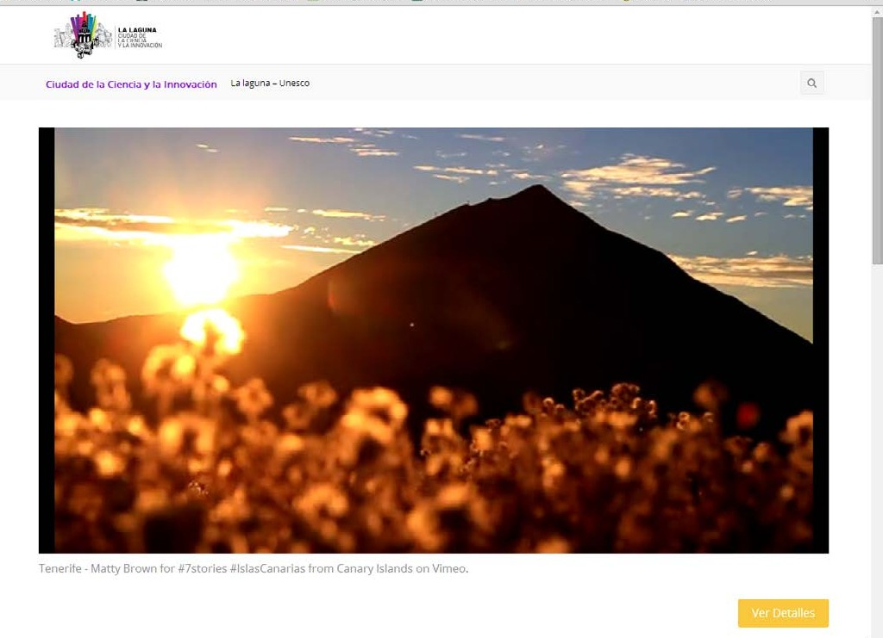

Haga click para reproducir el vídeo de la candidatura de San Cristóbal de La Laguna a Ciudad de la Ciencia y la Innovación 2014



**ÍNDICE**

2. Datos del representante del ayuntamiento..............................

3. Modalidad a la que concurre...............................................

1. Descripción breve del sistema local de innovación y Promociónempresarial..........................................................
2. Relación y descripción de los proyectos y actuaciones de innovación realizados o promovidos por el ayuntamiento........
3. Contratos de compra pública innovadora licitados en 2013...

7. Premios y galardones..........................................................

8. Apoyos a la candidatura.....................................................

9. Impacto de los proyectos innovadores llevados a cabo...........

10. Tabla resumen de proyectos...............................................

Pagina: Pagina:

Pagina:

Pagina: Pagina: Pagina: Pagina: Pagina: Pagina:

4

6

12

36

93

95

98

106

115

San Cristóbal de La Laguna Ciudad de la Ciencia y la Innovación





San Cristóbal de La Laguna Ciudad de la Ciencia y la Innovación

**2. DATOS DEL REPRESENTANTE DEL AYUNTAMIENTO**

4

PAGINA

**2. DATOS DEL REPRESENTANTE DEL AYUNTAMIENTO**

Nombre: Apellidos: DNI:

Ayuntamiento: Dirección: Código postal: Localidad: Provincia: Teléfono/móvil:

Correo electrónico:

Fernando Clavijo Batlle 45445377E

Ayuntamiento de San Cristóbal de La Laguna Calle Obispo Rey Redondo nº 1

38201

San Cristóbal de La Laguna Santa Cruz de Tenerife 922608785

[gdl.laguna@aytolalaguna.es](mailto:gdl.laguna@aytolalaguna.es)

San Cristóbal de La Laguna Ciudad de la Ciencia y la Innovación



**3. MODALIDAD A LA QUE CONCURRE**

6

PAGINA

## San Cristóbal de La Laguna Ciudad de la Ciencia y la Innovación

San Cristóbal de La Laguna Ciudad de la Ciencia y la Innovación

**3. MODALIDAD A LA QUE CONCURRE**

Hasta 20.000 habitantes

De más de 20.000 a 100.000 habitantes Más de 100.000 habitantes

x



San Cristóbal de La Laguna Ciudad de la Ciencia y la Innovación

#### PERFIL DEMOGRÁFICO

La población del municipio de San Cristóbal de La Laguna está compuesta por aproximadamente

150.000 personas (población censada de 153.224 habitantes (INE-2012), lo que la convierte en la segunda ciudad en habitantes de la Isla de Tenerife, justo después de la capital, Santa Cruz de Tenerife. La mayor parte de la población se encuentra localizada en el casco histórico de la ciudad (32.082 hab. INE-2012) seguida muy de cerca por las unidades poblacionales de Taco (22.785 hab.INE-2012) y La Cuesta (25.758 hab.INE-2012), concentrando estas tres zonas casi dos tercios de la población total.

Cada una de las zonas posee unas características peculiares, encontrándonos con ubicaciones rurales (como Las Mercedes o Los Baldíos), costeras (como Bajamar o Punta del Hidalgo) y ur- banas (como Finca España o Los Andenes). Por otro lado, la presencia de la Universidad de La Laguna supone una adición importante de población flotante proveniente de las otras islas y del resto del territorio nacional.

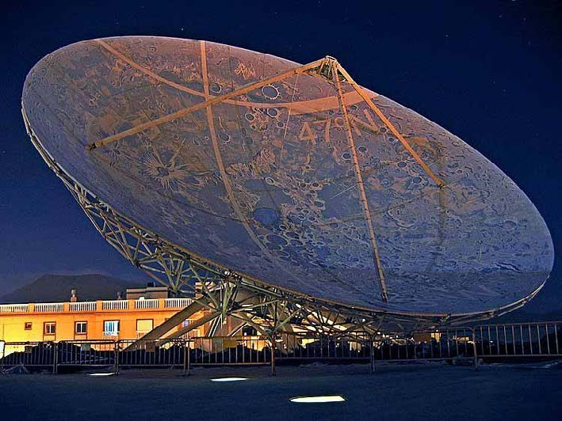

San Cristóbal de La Laguna Ciudad de la Ciencia y la Innovación

#### PERFIL SOCIOECONÓMICO

La Laguna es un municipio de tradición económica comercial con PYMES (pequeñas y medianas empresas) en el casco y en todos sus barrios. Alberga industria en zonas de la periferia y es agrícola en las zonas rurales. Así pues, su economía está caracterizada por la diversidad, con ofertas de trabajo en el sector primario, secundario y terciario.

Por otro lado, concentra el mayor número de grandes centros comerciales de la isla de Tenerife así como la mayor parte del capital comercial de la misma incluyendo grandes infraestructuras como el Aeropuerto de Tenerife Norte, el Hospital Universitario de Canarias, la Universidad de La Laguna o el Archivo Histórico Provincial.

Las actividades científicas e innovadoras, con una mayor vida urbana, se concentran en la zona centro y sur del municipio a través de diferentes agentes del sistema de innovación como son el Instituto de Astrofísica de Canarias, los numerosos Institutos y Centros de estudios de la Universi- dad de La Laguna, las unidades de transferencia de conocimiento como la Fundación General de la Universidad de La Laguna o los entes de promoción empresarial como los clusters de PYMES o el vivero de empresas del Parque Científico y Tecnológico de Tenerife. Por otro lado, las activida- des turísticas y deportivas encuentran su mayor exponente en la costa norte (Bajamar, Punta del Hidalgo...) con las entidades de participación ciudadana abarcando todo el territorio. A su vez, en la zona sur del municipio se localizan los principales polígonos industriales: Las Mantecas, Los Majuelos, Las Torres de Taco, Las Chumberas, etc., donde están las fábricas de alimentación, manufacturas, exportaciones y los centros comerciales mencionados.



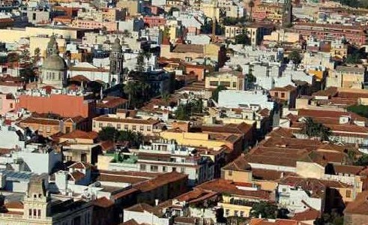

San Cristóbal de La Laguna Ciudad de la Ciencia y la Innovación

#### PERFIL URBANO

El casco histórico de La Laguna demuestra por qué es Patrimonio de la Humanidad: fue diseñado con instrumentos de navegación marítima y a cordel, fundado en 1497 por el Adelantado Don Alonso Fernández de Lugo cuyo modelo de trabajo fue repetido por los conquistadores en toda América y así pues, fue la primera ciudad concebida geométricamente como una rosa de los vientos (de ahí su símbolo) lo cual supuso la materialización de una nueva concepción filosófica humanista. Se trata de calles con clara disposición geométrica, vías flanqueadas por grandes templos, conventos, palacetes, pórticos de piedra y plazas de palmeras. Arquitectura civil y religiosa que ha permanecido intacta desde finales del siglo XV.

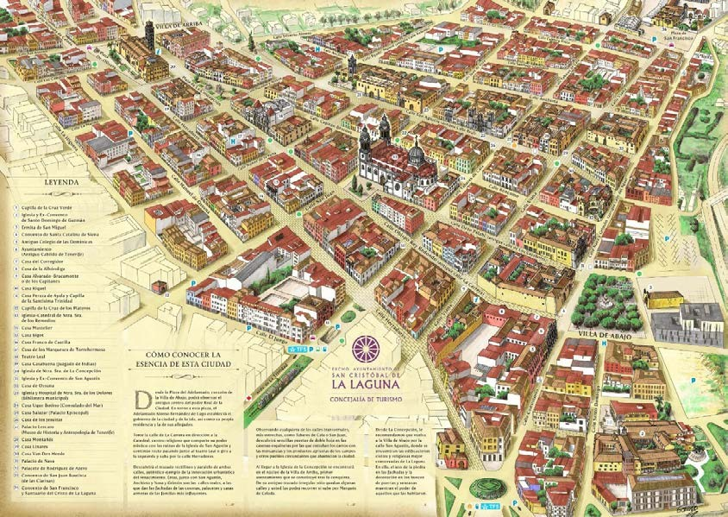La Laguna ha sido eje político, económico y social de Tenerife durante cuatro siglos y, situada en la cuenca atlántica, ha sido nexo de culturas desde su inicio uniendo África, Europa y América cultural y tecnológicamente.

San Cristóbal de La Laguna Ciudad de la Ciencia y la Innovación

**RESUMEN**

Las indudables características científicas e innovadoras de esta ciudad Patrimonio de la Humanidad que sirvió de modelo desde sus inicios a toda América no se reducen al estudio del espacio y las estrellas con la actividad del Instituto de Astrofísica de Canarias o a la pionera actividad investigadora en ciencias del mar, robótica, enfermedades tropicales o nanotecnología y materiales de la Universidad de La Laguna. Tampoco a la promoción empresarial científica a través del nuevo Polo Científico y Tecnológico de La Laguna. Es una actitud de la propia ciudad, su antigua cultura de descubrimientos e indagación, la presencia de casi treinta mil estudiantes en su bicentenaria Universidad, un cielo y una localización única en el mundo y, en fin, un deseo de progreso que la dotan de un es- píritu propio de una **Ciudad de la Ciencia y la Innovación.**



PAGINA

# 4. DESCRIPCIÓN BREVE DEL SISTEMA LOCAL DE INNOVACIÓN Y PROMOCIÓN EMPRESARIAL

San Cristóbal de La Laguna Ciudad de la Ciencia y la Innovación



12

San Cristóbal de La Laguna Ciudad de la Ciencia y la Innovación

# 4. DESCRIPCIÓN BREVE DEL SISTEMA LOCAL DE INNOVACIÓN Y PROMOCIÓN EMPRESARIAL

#### EL SISTEMA LOCAL DE INNOVACIÓN EN LA CIUDAD DE SAN CRISTÓBAL DE LA LAGUNA

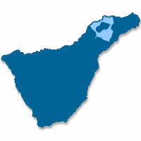La ciudad de **La Laguna**, también conocida como “Ciudad de los Adelantados” ostenta el liderazgo científico, tecnológico e innovador del conjunto de las Islas Canarias. Sede de la **Universidad de La Laguna**, primera universidad fundada en Canarias y catalizadora del talento a través de sus acti- vidades formativas, innovadoras e investigadoras, realizando cerca del 80% de la investigación que se hace en Tenerife, transfiriendo a la sociedad y al tejido productivo de La Laguna el conocimiento generado y adquiriendo verdaderos compro- misos para un modelo productivo basado en el conocimiento. La ciudad alberga, asimismo, el **Instituto de Astrofísica de Canarias**, reconocido internacionalmente como vanguardia de la investigación astrofísica mundial.

Es declarada ciudad **Patrimonio de la Humanidad** por la Organización de Naciones Unidas - UNESCO en 1999 por ser ejemplo único de ciudad colonial no amurallada. En ella radican también el Consejo Consultivo de Canarias, la Diócesis de Tenerife, el Aeropuerto de Tenerife Norte, el Hospital Universitario de Canarias, el Teatro Leal, el IES Canarias Cabrera Pinto, primer y más antiguo instituto en activo del archipiélago, la Academia Canaria de la Lengua y el Centro Internacional para la Conservación del Patrimonio por lo que La Laguna ha



San Cristóbal de La Laguna Ciudad de la Ciencia y la Innovación

sido considerada históricamente el centro intelectual de Canarias, con una actividad prolífica y con la implantación de numerosos centros de investigación, asociaciones culturales y artísticas.

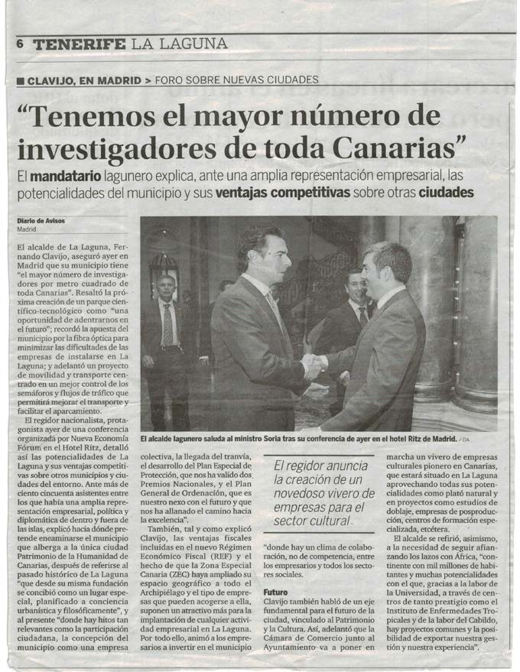El sistema local de innovación del municipio se articula pues a través de la generación de siner- gias y complementariedades entre estos actores de primer nivel con el liderazgo estratégico del Ayuntamiento de La Laguna a través de la **“Concejalía de Presidencia y Planificación e Innovación Tecnológica”**. Este liderazgo toma como base la nueva ESTRATEGIA ESPAÑOLA DE CIENCIA Y TECNOLOGÍA Y DE INNOVA-

CIÓN en clara relación con la ESTRATEGIA EUROPA 2020 de crecimiento inteligente, sostenible e integrador y, a través de ellas, se centra en las líneas establecidas por el propio Ayuntamiento en el documento: ***“Situación estratégica del municipio de San Cris- tóbal de La Laguna en la isla y en el archipiélago. Retos para un futuro de crecimiento sostenido”*** donde se definen las 10 líneas estratégicas municipales (ver pag. 27 del presente documento)

Respecto a la promoción empresarial, la re- modelación y peatonalización de las calles del casco histórico, a través del **Plan Ur- ban**, hizo merecedora a la ciudad del Pre- mio Nacional de Comercio Interior, otorga- do por la Secretaría de Estado de Comercio. Esta actuación urbanística impulsa, aún en la actualidad, la actividad comercial de la ciudad.



San Cristóbal de La Laguna Ciudad de la Ciencia y la Innovación

Asimismo debemos destacar la labor realizada por la Fundación General de la Universidad de La Laguna en la transferencia de conocimiento hacia el mercado. Su labor de promoción empresarial a través de la creación de spin-offs y start-ups desde la Universidad o la formación en emprendimiento para recién titulados hace de La Laguna un centro efervescente de actividad comercial. A esto se une el Centro de Innovación Empresarial de Los Majuelos promovido por el Ayuntamiento, el vivero de empresas del Parque Científico y Tecnológico de Tenerife o los pro- yectos municipales como “La Laguna Valley”, el “Vivero de Empresas Culturales”, “Emprende. LaLaguna” o el “Start-up Weekend” entre muchos otros.

Este sistema de innovación y promoción empresarial es integrado y facilitado en el Municipio por el Ayuntamiento a través de los siguientes agentes a destacar:

#### AGENTES QUE COMPONEN EL SISTEMA LOCAL DE INNOVACIÓN Y PROMOCIÓN

##### Agentes de innovación social

<http://www.aytolalaguna.com/node_1518.jsp>

El término municipal de La Laguna es uno de los más activos de las Islas Canarias en cuanto a movimientos ciudadanos. En La Laguna existen alrededor de 350 asociaciones vecinales con una participación que oscila entre los 1.400 socios y los tres socios en la más pequeña. De Igual forma, hay tres federaciones vecinales y una plataforma ciudadana denominada ‘Participa’, que aunque no es una federación, funciona como tal. También existen 25 colectivos juveniles con una participación que va desde los 780 asociados, hasta la más pequeña con tres. El mapa asociati- vo lo completan las 45 asociaciones de mayores, otras 23 de mujeres y asociaciones deportivas, folclóricas, culturales y estudiantiles vinculados a la Universidad de La Laguna.



San Cristóbal de La Laguna Ciudad de la Ciencia y la Innovación

##### Centros Ciudadanos

<http://www.aytolalaguna.com/centros_ciudadanos_la_la_laguna.jsp>

La Laguna cuenta con un total de 43 Centros Ciudadanos pioneros con un modelo innovador para la gestión compartida construido a través de la iniciativa del Ayuntamiento **“La Laguna, participando…”** 1 que se construye entre todos los agentes implicados (responsables políti- cos, ciudadanía asociada y no asociada y técnicos municipales). Esta gestión se realiza a través de los Consejos de Centro, que son órganos en los que participan portavoces del Ayuntamiento, las asociaciones, colectivos y grupos que usan los Centros Ciudadanos; y en los que se toman las decisiones de forma consensuada que afectan a la vida del centro: su funcionamiento, la pro- gramación anual y seguimiento de actividades, la organización de los espacios y horarios, etc.

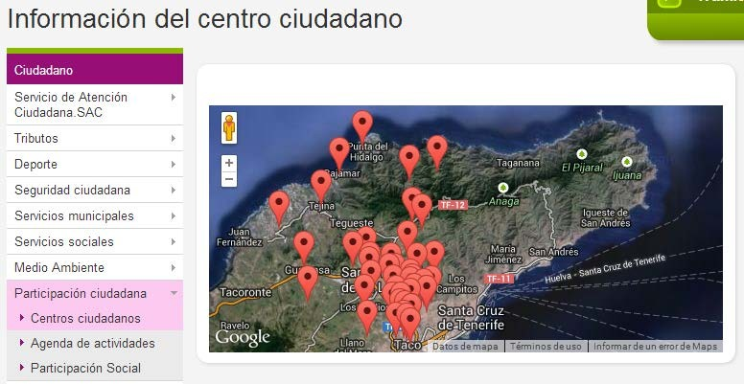

1 <http://www.lalagunaparticipando.com/>



San Cristóbal de La Laguna Ciudad de la Ciencia y la Innovación

##### Universidad de La Laguna

[www.ull.es](http://www.ull.es/)

La Universidad de La Laguna es una universidad pública, cuya finalidad está claramente orien- tada por las políticas públicas y por la función social de la enseñanza superior, la investigación y la innovación. *“Como reto estratégico, la ULL asume que uno de los pilares básicos sobre los que se asienta la Universidad es la investigación que, hoy en día, ha adquirido un nuevo pro- tagonismo como principal motor de innovación que contribuye decisivamente al progreso de la sociedad, parámetro identificador de calidad de las universidades y elemento dinamizador de la propia estructura universitaria. La investigación genera progreso y conocimiento, contribuye a mejorar la calidad de vida constituyendo, además, un instrumento de consolidación económica para la universidad”2.*

La Universidad de La Laguna forma parte integral y estructural del municipio, contando con once institutos universitarios, la mayor parte de ellos con una larga y reconocida trayectoria investiga- dora y algunos de ellos directamente relacionados con las KETs 3 de la estrategia del programa Horizonte 2020 (bio-tecnología, fotónica, materiales avanzados y nanotecnología), son:

* Instituto de Lingüística Andrés Bello
* Instituto Universitario de Astrofísica
* Instituto Universitario de Bio-Orgánica Antonio González
* Instituto Universitario de Ciencias Políticas y Sociales
* Instituto Universitario de Desarrollo Regional
* Instituto Universitario de Estudios Avanzados en Atómica, Fotónica y Molecular

2 Plan Estratégico de Investigación de la Universidad de La Laguna, pag. 3

3 Key Enabling Technologies - Tecnologías Facilitadoras Esenciales TFE



San Cristóbal de La Laguna Ciudad de la Ciencia y la Innovación

* Instituto Universitario de Estudios de las Mujeres
* Instituto Universitario de Estudios Medievales y Renacentistas
* Instituto Universitario de la Empresa
* Instituto Universitario de Enfermedades Tropicales y Salud Pública de Canarias
* Instituto Universitario de Materiales y Nanotecnología
* Instituto Universitario de Tecnologías Biomédicas

A su vez, la ULL posee también nueve Centros de Estudios, así como el Centro de Documentación Europea y el Laboratorio de Neurociencia Cognitiva y Psicolingüística (NEUROGOG). Estos ins- titutos y centros contribuyen a su vez a poner la investigación de la ULL en la convergencia NBIC (Nanotecnología, bio-tecnología y ciencias de la información).

Los centros de estudios son los siguientes:

* Centro de Estudios Africanos
* Centro de Estudios Canadienses
* Centro de Estudios Criminológicos de Canarias
* Centro de Estudios de Ciencias del Deporte
* Centro de Estudios de Economía Latinoamericana
* Centro de Estudios Ecosociales
* Centro de Estudios Sexológicos
* Centro de Estudios Universitarios para la Educación en la Diversidad

Finalmente, la ULL participa activamente con el Parque Científico-Tecnológico de Tenerife S.A, siendo una muestra el Centro de Investigaciones Biomédicas de Canarias (CIBICAN) o el vivero de empresas instalado en las dependencias de la Torre Agustín Arévalo.



San Cristóbal de La Laguna Ciudad de la Ciencia y la Innovación

**Fundación Canaria General de la Universidad de La Laguna** <http://www.fg.ull.es/>

La Fundación Canaria General de la Universidad de La Laguna (FGULL) es un centro dinami- zador de conocimiento con relaciones tri-continentales (Europa, África, América) cuyo objetivo principal es crear puentes entre la Universidad de La Laguna y la Comunidad Internacional. Actúa como Centro de Coordinación para las empresas, empresarios e instituciones públicas de Europa, África y América Latina que deseen establecer una relación especial con la Universidad de La Laguna buscando el fomento de la transferencia de los conocimientos generados por los investigadores universitarios y proporcionando formación especializada adaptada a la necesi- dades del mercado laboral.

La premisa principal de la FGULL es aumentar la calidad de la investigación y el impacto so- cio-económico de la misma, aprovechando las sinergias transfronterizas.

Con un compromiso con la eficiencia, la creatividad, el empleo, la internacionalización y la innovación, actuamos como un canal abierto de comunicación entre la comunidad universitaria y su entorno socio-económico, con actividades tales como el desarrollo de iniciativas empre- sariales en I+D; la transferencia de tecnología y resultados de investigación de la Universidad de La Laguna a las empresas; la promoción de estudios; el apoyo a los profesores, grupos de investigación, departamentos, institutos y otras universidades internacionales; la prestación de servicios a entidades públicas y privadas en el ámbito de la formación especializada y la con- tinua asistencia científica y tecnológica; la concesión de becas, subvenciones de empleo y con- tratos de investigación; la participación en las licitaciones públicas; promoción del uso intensivo de conocimientos del espíritu empresarial; gestión de proyectos internacionales de investigación y, en general todas las acciones la promoción de oportunidades de empleo y capacitación en educación para toda la vida.



San Cristóbal de La Laguna Ciudad de la Ciencia y la Innovación

##### Parque Científico y Tecnológico de Tenerife.

<http://www.pctt.es/>

El Parque es un agente central dentro del sistema de innovación y promoción empresarial de la ciudad. La implantación y desarrollo del PCTT se articula estrechamente coordinada con el Ayun- tamiento con medidas de impacto como es la promoción, creación y consolidación de Clusters, la Red AEDL+i que tiene por objeto territorializar la generación de demanda de la innovación en toda la isla de Tenerife, y el apoyo a empresas de base tecnológica (EBT) o intensivas en conocimiento a través de distintas líneas de ayuda, como es el “Premio PCTT a la mejor inicia- tiva empresarial innovadora”, el concurso TF Innova para la creación de EBT, y las acciones de promoción de EBT, spin-off y cuasi-empresas que se realizan en colaboración con la Universidad de La Laguna y su Fundación General.

##### Instituto de Astrofísica de Canarias

<http://www.iac.es/>

El Instituto de Astrofísica de Canarias (IAC) es un centro de investigación español internaciona- lizado y seleccionado por el Gobierno español como “Centro de Excelencia Severo Ochoa”. Cuenta con dos sedes y dos Observatorios –el Observatorio del Teide, en la isla de Tenerife, y el Observatorio del Roque de los Muchachos, en la isla de La Palma-, en un entorno de excelente calidad astronómica. En su conjunto, constituye el Observatorio Norte Europeo (ENO).

El IAC tiene su **sede central** en La Laguna, lugar de trabajo habitual de la mayor parte de su personal. En él se llevan a cabo proyectos de investigación astrofísica y desarrollo tecnológico, una escuela de post-grado y divulgación científica. La otra sede del IAC está en el Centro de Astrofísica de La Palma (CALP), donde también tienen sus oficinas el Gran Telescopio CANARIAS y la Colaboración Magic, ubicándose además el superordenador *LaPalma.*

San Cristóbal de La Laguna Ciudad de la Ciencia y la Innovación

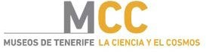**Museo de la Ciencia y el Cosmos** <http://www.museosdetenerife.org/> mcc-museo-de-la-ciencia-y-el-cosmos

El Museo de la Ciencia y el Cosmos pertenece a una generación de museos de ciencia cuyo objetivo ya no es simplemente mostrar realizaciones científicas y técnicas de una época o de un lugar, ni tampoco demostrarlas añadiendo una voluntad pedagógica y cultural a la conservación y presentación de ese patrimonio. El objetivo de estos museos es comunicar la ciencia (promo- ción), valiéndose para ello de todos los medios disponibles, especialmente la interactividad y la experimentación en entornos multidisciplinares que potencien los aspectos lúdicos y de percep- ción y análisis de la realidad, con objetos reales pero, también, con herramientas multimedia. El físico Frank Oppenheimer creó en 1969 el primer Science Center (Centro de Ciencia) con estas características -*el Exploratorium* de San Francisco-, poniendo el énfasis no en una colección de objetos, sino en las preguntas que genera el devenir científico. Siguiendo ese modelo, el Museo de la Ciencia y el Cosmos trata de exhibir la ciencia que afina los sentidos y desarrolla la ima- ginación. Como **agentes de difusión y promoción de la cultura científica**, así como de la educación en general, instituciones como el Museo de la Ciencia y el Cosmos cumplen en este sentido una doble función. Por un lado, contribuyen significativamente al proceso de alfabe- tización científica de la sociedad como elemento complementario al sistema educativo, durante la educación formal y reglada, intentando incluso despertar las tan necesitadas vocaciones cien- tíficas. Y, por otro, desempeñan un papel fundamental en los procesos de divulgación científica orientada hacia los ciudadanos en el contexto de la llamada “educación no formal”, sin olvidar que pueden constituir espacios de entretenimiento cultural y formar parte de la oferta turística de una localidad como es la ciudad de La Laguna.

El Museo de la Ciencia y el Cosmos, abierto a la participación del público de todas las edades, es un espacio de inspiración y un generador de emociones que invita a la curiosidad de forma permanente.



San Cristóbal de La Laguna Ciudad de la Ciencia y la Innovación

**Centro de Innovación Empresarial de Los Majuelos - Clusters de PYMES** [http://agencia.itccanarias.org/es/empresas/](http://agencia.itccanarias.org/es/empresas)

agentes-idi/cluster/agenteidi-ricam.html

Tres clusters empresariales se encuentran inscritos en el Centro de Innovación Empresarial de Los Majuelos, proyecto que ha puesto en marcha el Ayuntamiento de La Laguna, con la colaboración de la Universidad y el apoyo económico del Ministerio de Industria, Turismo y Comercio y el Fondo Europeo de Desarrollo Regional (FEDER). Este proyecto pretende crear una infraestructura de servicios, principalmente tecnológicos, para grupos de empresas dirigidos a la mejora de su competitividad. En la actualidad hay tres grupos empresariales ya incorporados al proyecto. Están presentes, por un lado, el **cluster Insignia Empresarial**, con sede en La Laguna; por otro, la **Asociación cluster de la Ingeniería de Canarias**; y, por último, la agrupación empresarial innovadora-cluster de empresas de energías renovables, medio ambiente y recursos hídricos de las Islas Canarias - **RICAM**. Este centro permite dotar de infraestructura a los grupos de empresas que pretenden unir esfuerzos en I+D+i y es gestionado por un comité en el que es- tán representados, además del Ayuntamiento y la Universidad, los propios cluster empresariales. Este apoyo del Ayuntamiento a los clusters está fundamentado en la identificación del Director General de Redes de Comunicaciones, Contenido y Tecnología de la Comisión Europea, Robert Madelin4, como agentes necesarios para conseguir los desafíos y el progreso de la Agenda Digital que se enmarca en la Estrategia Europa 2020. Este apoyo ya ha permitido el desarrollo de un proyecto innovador5.

4 <http://cor.europa.eu/es/news/Pages/connecting-citizens-digital-innovation.aspx>

5 <http://www.laopinion.es/tenerife/2014/03/29/empresas-locales-disenan-sistema-transferir/533847.html>



San Cristóbal de La Laguna Ciudad de la Ciencia y la Innovación

##### Alapyme

<http://www.alapyme.com/>

Fundada en 1995 como **movimiento empresarial municipal** de PYMES organizado para unir criterios y luchar contra la competencia del comercio de grandes superficies y frenar la de- sertización de la ciudad, que prefería vivir en el exterior del casco.

Desde 2002, la gestión pública del Ayuntamiento y la privada unen sus esfuerzos para la me- jora del entorno innovador y empresarial. Tras la inversión pública, aparece progresivamente la privada, llegando a multiplicarse por cinco en pocos años. Las PYME comerciales mejoran su imagen y surge una renovación generacional que aporta una oferta comercial competitiva, capaz de atraer nuevos clientes. En 2008 Alapyme propone al Ayuntamiento medir su nivel comercial y concursar en los premios nacionales de zonas comerciales abiertas y consigue así el 1er premio por primera vez en la historia de la ciudad. El Ministro de Industria y Comercio se trasladó a La Laguna para su reconocimiento. Desde entonces y siempre de la mano de la Administración pública, se suceden acontecimientos importantes para mantener viva la atracción con diferentes campañas. En 2013, La Laguna vuelve a ser referencia de la mano de Alapyme, consiguiendo que desde entonces sea considerada **zona de Gran Afluencia turística**, lo que permite flexibilizar horarios comerciales, adaptándose a la demanda de los clientes. A lo largo de 2014 Alapyme responde a los nuevos planteamientos socioeconómicos derivados de la situación económica actual.



San Cristóbal de La Laguna Ciudad de la Ciencia y la Innovación

**En resumen**

La interacción de todos estos agentes a través de la coordinación con el Ayuntamiento de La Laguna crea un sistema de innovación y promo- ción empresarial vivo, dinámico y actualmente en ebullición donde a la vez se están desarrollando planes con un gran futuro. Esto hace de La Laguna una ciudad única debido no solo a este impulso innovador y científico sino a su localización en la Cuenca Atlántica-África. De to- das formas, en el Ayuntamiento somos conscientes de la necesidad de redoblar aún más nuestros esfuerzos para crear un “*entorno favorable que facilite el desarrollo de las actividades de I+D+i y la creación de un marco flexible y eficiente, tanto en el ámbito de la I+D pública como empresarial y adaptado a las necesidades de los agentes6”* señalados anteriormente como “claves” para el Municipio. Nuestra mayor ambi- ción es conectar (con/a) los ciudadanos para conseguir la participación de los mismos ofreciéndoles el mejor servicio posible

6 Eje prioritario número 1 de la ESTRATEGIA ESPAÑOLA DE CIENCIA, TECNOLOGÍA Y DE INNOVACIÓN



En cuanto a los medios financieros destinados por el Ayuntamiento a la gestión y coordinación del sistema local de innovación y promoción empresarial, se consideran los siguientes por área de gobierno implicada:

**ÁREAS** ALCALDÍA Y ÓRGANOS DE GOBIERNO PARTICIPACIÓN CIUDADANA HACIENDA Y PATRIMONIO

GESTIÓN E INSPECCIÓN TRIBUTARIA

PRESIDENCIA, PLANIFICACIÓN E INNOVACIÓN TECNOLÓGICA RECURSOS HUMANOS

CULTURA

PATRIMONIO HISTÓRICO ARTÍSTICO ECONOMÍA, EMPRESA Y EMPLEO BIENESTAR SOCIAL Y CALIDAD DE VIDA EDUCACIÓN

JUVENTUD VIVIENDA

OBRAS E INFRAESTRUCTURAS TURISMO

PROMOCIÓN Y EMPLEO SERVICIOS MUNICIPALES MEDIO AMBIENTE MERCADO

SANIDAD AGUAS

**TOTAL**

**2014**

61.114,31 €

33.760,92 €

6.862,47 €

28.869,26 €

79.264,90 €

23.517,49 €

24.155,90 €

21.961,43 €

17.484,18 €

190.027,60 €

79.686,69 €

4.655,66 €

29.704,73 €

125.872,64 €

9.815,83 €

12.326,28 €

421.771,57 €

3.105,91 €

11.740,73 €

7.364,91 €

1.966,05 €

**1.195.029,45 €**

San Cristóbal de La Laguna Ciudad de la Ciencia y la Innovación



Mientras que los medios humanos específicos que se destinan a este sistema, principalmente a través de la coordinación de la “Concejalía de Presidencia y Planificación e Innovación Tecno- lógica” son:

**PERSONAL FUNCIONARIO**

DIRECTOR DE ÁREA JEFE DE SERVICIO JEFE DE SECCIÓN

TÉCNICO DE ADMINISTRACIÓN GENERAL JEFE DE NEGOCIADO

AUXILIAR DE APOYO

AUXILIAR ADMINISTRATIVO ATENCIÓN PÚBLICO AUXILIAR ADMINISTRATIVO

**PERSONAL LABORAL** LICENCIADO DIPLOMADO

TÉCNICO DE GRADO MEDIO TRABAJADOR SOCIAL ENCARGADO

GESTOR SOCIO-CULTURAL AUXILIAR ADMINISTRATIVO

AUXILIAR ADMINISTRATIVO ATENCIÓN PÚBLICO

AUXILIAR ADMINISTRATIVO BIBLIOTECA OPERARIO GENERAL

1

1

1

1

1

1

2

5

1

1

1

2

1

1

2

1

1

1

Además, el Ayuntamiento de San Cristóbal de La Laguna pone a disposición del sistema local de innovación y promoción todos los medios técnicos necesarios para el correcto desarrollo de cada una de las iniciativas desarrolladas:

* Medios informáticos
* Infraestructura de telecomunicaciones
* Mobiliario
* Medios de transporte urbano

San Cristóbal de La Laguna Ciudad de la Ciencia y la Innovación



San Cristóbal de La Laguna Ciudad de la Ciencia y la Innovación

#### POLÍTICAS, OBJETIVOS Y PLANIFICACIÓN

La política que actualmente desarrolla el Ayuntamiento en materia de innovación y promoción empresarial se articula a través de la **“Concejalía de Presidencia y Planificación e Inno- vación Tecnológica”** en consonancia directa (como línea directriz) con el nuevo documento la ESTRATEGIA ESPAÑOLA DE CIENCIA, TECNOLOGÍA Y DE INNOVACIÓN 2013-2020. La

idea del Ayuntamiento es seguir en sus líneas básicas un documento tan importante como es la “Estrategia Española” pero adaptada al ámbito local de una ciudad de 150.000 habitantes.

**Así, se han adoptado los 5 principios básicos:**

1. - Coordinación de las políticas: Desarrollo de convenios, planes marco, planes especiales y planes generales para la coordinación y sinergias entre los agentes del sistema de innovación y promoción empresarial.
2. - Definición de un marco estable de planificación: La propia “Concejalía de Presidencia y Planificación e Innovación Tecnológica” desarrolla las líneas estratégicas a seguir por el sistema de innovación promoción empresarial. En base al estudio realizado en 2013 y documentado en el informe: *“Situación estratégica del municipio de San Cristóbal de La Laguna en la isla y en el archipiélago. Retos para un futuro de crecimiento sostenido”* se establecen:

**10 líneas estratégicas,** 3 internas al propio Ayuntamiento y 7 externas: Internas:

1. Identidad Digital Municipal
2. Imagen Digital
3. Mejorar la Gestión de Tributos



Externas:

1. Sector de las Nuevas Tecnologías. Economía del Conocimiento y Ciudades Inteligentes
2. Open Data. Gobierno Abierto
3. Municipio Turístico
4. Dinamización de los Trámites para la Creación de Empresas
5. Ciudad Cultural y Deportiva
6. Recuperar la Agricultura
7. Ciudad del Comercio, la Restauración y el Ocio

San Cristóbal de La Laguna Ciudad de la Ciencia y la Innovación

* 1. - Aplicación de criterios de calidad y relevancia e impacto social: Estamos en proceso de certificación de calidad de numerosos servicios del Ayuntamiento. Ejemplos de ello son la ISO 9001 de la Sociedad Municipal de Viviendas y Servicios (MUVISA) o la recién obtenida (Enero 2014) certificación de la ISO 9001 y OHSAS 18001 por el Organismo Autónomo de Deportes para la implantación de un método de trabajo (de acuerdo a dichas normas) para optimizar la gestión de la oferta deportiva (eventos, actividades, instalaciones) y asegurar su calidad.
  2. - Eficiencia y rendición de cuentas: Dentro de la línea estratégica 5 de gobierno abierto se está realizando un esfuerzo hacia la transparencia y rendición de cuentas al ciudadano. Está en marcha la incorporación del municipio al Catálogo de Información Pública **“Proyecto Apor- ta”** (datos.gob.es) como servicio del Gobierno de España que pretende estimular la apertura y reutilización de la información del sector público y hacerlo, además, con la participación crea- tiva de sus usuarios.
  3. - Incorporación de la perspectiva de género: El Ayuntamiento de La Laguna viene desarrollan- do desde hace tiempo una acción integral encaminada a la consecución de la igualdad plena de derecho, para lo que se actúa, de manera transversal, en las diferentes áreas municipales. Sólo así se ha conseguido sacar adelante un órgano tan útil y necesario como el Consejo Muni-



San Cristóbal de La Laguna Ciudad de la Ciencia y la Innovación

cipal de la Mujer, que ha alumbrado el **I Plan de Igualdad de Oportunidades** 7 como ins- trumento principal para luchar contra las desigualdades en el municipio y promover la igualdad de oportunidades entre mujeres y hombres a través de la implementación de medidas y acciones con alcance a corto, medio y largo plazo.

Asimismo, las líneas estratégicas del municipio asumen los **4 objetivos generales** de la ES- TRATEGIA ESPAÑOLA DE CIENCIA, TECNOLOGÍA Y DE INNOVACIÓN 2013-2020:

1. - Reconocimiento y promoción del talento en I+D+i y su empleabilidad;
2. - Fomento de la investigación científica y técnica de excelencia,
3. - Impulso del liderazgo empresarial en I+D+i;
4. - Fomento de actividades de I+D+i orientadas a los retos globales de la sociedad. y sus **6 ejes prioritarios:**

1.- Definición de un entorno favorable: A través de hitos tan relevantes como el nuevo **Polo Científico y Tecnológico de La Laguna**, otro elemento central de la política y estrategia de I+D+i de La Laguna. Se trata de un instrumento central para impulsar, fortalecer y desarrollar el sistema ciencia-tecnología-empresa en La Laguna, al servicio de la política de I+D del Ayun- tamiento y de la política insular que se está desarrollando en materia de I+D+i, denominada programa TF Innova. La implantación y desarrollo del Polo Científico y Tecnológico constituye, de hecho, una de las medidas principales del Ayuntamiento para el establecimiento de la ciudad como un referente internacional dentro de la Cuenca Atlántica en relación con África. Para ello se articula estrechamente coordinado con el Instituto de Astrofísica de Canarias, la Universidad de La Laguna y el Parque Científico y Tecnológico de Tenerife, los tres firmantes del “convenio para la explotación y construcción del Polo Científico y Tecnológico de La Laguna”. Además se

7 <http://www.aytolalaguna.com/mujer/PLAN_IGUALDAD_FINAL.pdf>



San Cristóbal de La Laguna Ciudad de la Ciencia y la Innovación

trata de la primera experiencia nacional de integración de un polo científico con un parque ur- bano (aprovechando la inmensa experiencia en gestión de parques urbanos del Ayuntamiento) donde las actividades deportivas y de naturaleza se compaginan con una estructura científica de primer nivel.

Otros valores creados de prestigio para un entorno favorable es la **Participación Ciudada- na**, como ya señalamos, el municipio de La Laguna está considerado uno de los más activos del territorio nacional en cuanto a movimientos ciudadanos con alrededor de 350 asociaciones vecinales, tres federaciones vecinales y una Plataforma Ciudadana denominada “Participa”. Asimismo hay unos 15 colectivos juveniles, 23 asociaciones de mujeres, 45 de mayores, varias deportivas, folklóricas y culturales así como las estudiantiles vinculadas a la Universidad de La Laguna. Por su parte el Ayuntamiento posee la mayor red de centros ciudadanos de toda Ca- narias con más de 40 edificios destinados a la participación y repartidos por toda la geografía municipal.

Destacamos también el **Tranvía**, el desarrollo del **Plan Especial de Protección del Con- junto Histórico de La Laguna**8 (que ha valido dos premios nacionales) o el **Nuevo Plan General de Ordenación** 9 , que es nuestro nexo con el futuro y que nos ha allanado el cami- no hacia la excelencia.

2.- Especialización y agregación en la generación de conocimiento y talento: Con agentes pri- mordiales como la **Universidad de La Laguna.**

8 [http://www.gerenciaurbanismo.com/gerencia/GERENCIA/published/DEFAULT/planeamiento/pecasco_ad/1_memord/](http://www.gerenciaurbanismo.com/gerencia/GERENCIA/published/DEFAULT/planeamiento/pecasco_ad/1_memord/memord_1.pdf)

[memord_1.pdf](http://www.gerenciaurbanismo.com/gerencia/GERENCIA/published/DEFAULT/planeamiento/pecasco_ad/1_memord/memord_1.pdf)

9 <http://www.gerenciaurbanismo.com/gerencia/GERENCIA/published/DEFAULT/pgo.html>



San Cristóbal de La Laguna Ciudad de la Ciencia y la Innovación

3.- Estímulo de la transferencia y gestión del conocimiento: Con impulsos como el de la Cámara de Comercio junto al Ayuntamiento poniendo en marcha un vivero de empresas culturales pione- ro en Canarias que estará situado en La Laguna aprovechando todas sus potencialidades como plató natural y en proyectos como estudios de doblaje, empresas de posproducción, centros de formación especializada, etc. O la **Fundación General de la Universidad de La Laguna** como estímulo impulsor de transferencia.

4.- Apoyo a la internacionalización y promoción del liderazgo internacional: **A través del Instituto de Astrofísica de Canarias** y su liderazgo internacional o las acciones del Progra- ma **Horizonte 2020** de la Universidad de La Laguna. Asimismo las ventajas fiscales incluidas en el nuevo Régimen Económico Fiscal (REF) y el hecho de que la Zona Especial Canaria (ZEC) haya ampliado su espacio geográfico a todo el Archipiélago y el tipo de empresas que pueden acogerse a ella, suponen un atractivo más para la implantación de cualquier actividad empre- sarial en La Laguna.

Asimismo se están afianzando los lazos con África, en palabras del Alcalde: *“continente con mil millones de habitantes y muchas potencialidades con el que, gracias a la labor de la Universi- dad, a través de centros de tanto prestigio como el Instituto de Enfermedades Tropicales y de la labor del Cabildo, hay proyectos comunes y la posibilidad de exportar nuestra gestión y nuestra experiencia”.*

También destacamos la internacionalización de las actividades juveniles del Ayuntamiento ha- biendo sido finalista en la candidatura a **Capital Europea de la Juventud 2016** superando el primer corte de la selección junto a otras cinco ciudades candidatas.

VIDEO de la candidatura: <https://www.youtube.com/watch?v=4UdI4b3Dvss>

5.- La especialización inteligente de los territorios: La política del Ayuntamiento en I+D está rela- cionada de manera estructural con la **Estrategia de Especialización Inteligente de Ca- narias (RIS3)** ya que hemos sido participantes directos en la concepción de la misma a través



San Cristóbal de La Laguna Ciudad de la Ciencia y la Innovación

de los agentes del sistema de innovación y promoción empresarial definiendo conjuntamente los 5 ejes primordiales para Canarias: 1. Liderazgo Inteligente del Turismo; 2. Canarias, referente atlántico inteligente; 3. Valoración Socioeconómica de la I+D, especialización y fortalecimiento en astrofísica y espacio, ciencias marítimo-marinas y biotecnología y biomedicina asociadas a la biodiversidad y a las enfermedades tropicales; 4. Agenda Digital (TIC); 5. Crecimiento Verde y Sostenible. Esta estrategia forma parte integral, junto con el Plan de Acción Europa 2020 en Canarias, de la **Estrategia Canarias 2020.**

6.- La difusión de una cultura científica, innovadora y emprendedora: Con agentes de primera línea como el **Museo de la Ciencia y el Cosmos** o la propia **Fundación General de la Universidad de La Laguna.**

Mención aparte merece, dentro de las políticas de innovación del Ayuntamiento, el **Plan de Acción del Pacto de los Alcaldes** que establece las líneas estratégicas, actuaciones y he- rramientas necesarias para lograr un uso, consumo y producción de energía de una forma sos- tenible.

El Pacto de los Alcaldes es el principal movimiento europeo en el que participan las autoridades locales y regionales que han asumido el compromiso voluntario de mejorar la eficiencia energé- tica y utilizar fuentes de energía renovable en sus territorios. Con su compromiso, los firmantes del Pacto se han propuesto superar el objetivo de la Unión Europea de reducir en un 20% las emisiones de CO2 antes de 2020 respecto del año base 2008 10.

El Ayuntamiento, tras formalizar la adhesión al Pacto, creó por decreto una mesa de trabajo para llevar a cabo la documentación y seguimiento del Inventario IRE y Plan de Acción PAES de este municipio. Así mismo, se contó con la colaboración de la empresa de Ingeniería Seedwind,

10 Covenant of Mayors - <http://www.covenantofmayors.eu/index_en.html>



San Cristóbal de La Laguna Ciudad de la Ciencia y la Innovación

especializada en ingeniería ambiental, industrial, aeronáutica y telecomunicaciones. La mesa de trabajo está constituida por representantes de varias áreas municipales, como Servicios Munici- pales, Medio Ambiente, Educación, Turismo, entre otros, así como técnicos de Seedwind.

El pacto pretende acercar la eficiencia energética a todos nuestros ciudadanos y empresas situadas en nuestro territorio y su objetivo final es aumentar la protección del medio ambiente y mejorar los niveles de calidad de vida mediante la planificación de medidas en los que el Ayuntamiento tiene capacidad de acción. Estas mejoras deben permitir un desarrollo económico, social y ambiental que no implique un aumento del consumo energético.

La peatonalización del casco histórico es una de las acciones ya iniciadas como plan para re- ducir las emisiones, fomentar la movilidad sostenible así como otras grandes mejoras, como la calidad de vida en la zona, reducción de ruidos, etc

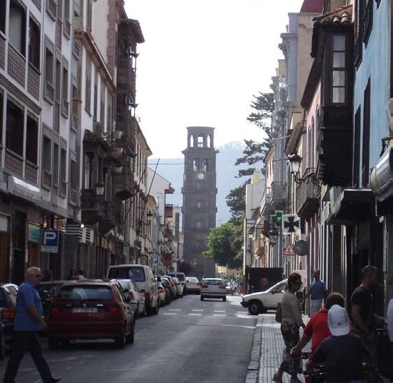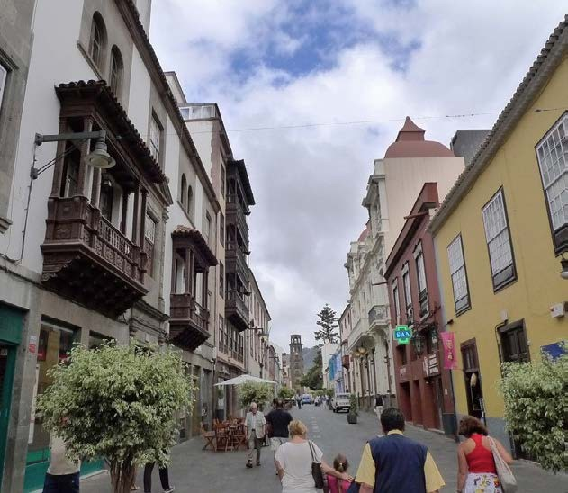

*En las fotos puede verse la Calle Obispo Rey Redondo antes y después de la peatonalización.*



San Cristóbal de La Laguna Ciudad de la Ciencia y la Innovación

#### PRESUPUESTO

El presupuesto total previsto del Ayuntamiento de San Cristóbal de La Laguna para el año 2014 es el siguiente:

###### Presupuesto por partida 2014 % sobre el total

Personal 48.642.073,64€ 31,93%

Gastos en bienes ctes y serv. 62.983.268,75€ 41,35%

Gastos financieros 5.193.004,53€ 3,41%

Transferencia Ctes. 17.917.877,55€ 11,76%

###### Subtotal 134.736.224,47€ 88,45%

Inversiones reales 5.590.121,97€ 3,67%

Transferencias de Capital 2.569.590,35€ 1,69%

Activos Financieros - € 0,00%

Pasivos Financieros 9.426.014,44€ 6,19%

**Subtotal 17.585.726,76€ 11,55%**

El presupuesto de inversiones asciende a 5.590.121,97€.

El presupuesto total destinado a proyectos innovadores, que se detalla en el **Apartado 10**, así como el porcentaje de los mismos sobre el presupuesto total de inversiones es el siguiente:

###### Presupuesto por tipo de proyecto 2014 % sobre el total de inversiones

Iniciativas innovadoras de prestación de los

servicios públicos 440.000,00€ 7,87%

Gobierno electrónico 576.647,00€ 10,32%

Libre acceso a la información 69.998,00€ 1,25%

Innovación adaptada a la ciudadanía 80.000,00€ 1,43%

Medio ambiente y energía 655.800,00€ 11,73%

Otros proyectos 270.600,00€ 4,84%

**Total 2.093.045,00€ 37,44%**

San Cristóbal de La Laguna Ciudad de la Ciencia y la Innovación

##### Porcentaje de proyectos de Innovación sobre el total de inversiones

Otras inversiones Proyectos Innovadores

37.4%

62.6%

##### Presupuesto por tipología sobre el total de inversiones

Iniciativas innovadoras de prestación de los servicios públicos

7.9%

10.3%

11.7%

62.6%

Gobierno electrónico

Libre acceso a la información Innovacion adaptada a la ciudadanía Medio ambiente y energía

Otros proyectos Otras inversiones



PAGINA

# RELACIÓN Y DESCRIPCIÓN DE LOS PROYECTOS Y ACTUA CIONES DE INNOVACIÓN REALIZADOS O PROMOVIDOS POR EL AYUNTAMIENTO.

San Cristóbal de La Laguna Ciudad de la Ciencia y la Innovación



### 36

**INICIATIVAS INNOVADORAS DE PRESTACIÓN DE LOS SERVICIOS PÚBLICOS**

Nombre Objetivo

Presupuesto Calendario

Descripción de las principales caracte- rísticas

Relación con los objetivos de la Estrategia Europa 2020

###### Movilidad inteligente: información de las reservas de estacionamiento en las vías y de los parkings en el municipio de San Cristóbal de La Laguna

Publicar información de las reservas de estacionamientos en las vías y los parking: ubica- ción, número de plazas, usos y limitaciones de las diferentes reservas de estacionamien- to (personas con movilidad reducida, motos, usuarios de farmacia, cargas y descargas, apeaderos...). Con este proyecto se pretende reducir los desplazamientos y contribuir a la reducción del consumo energético.

2014: 30.000 €

1 de Julio de 2014 al 30 de Junio de 2015

1. Herramienta informática que permite llevar a cabo los trabajos de mantenimiento y gestión del inventario. Base de datos SQL.
2. Introducción de datos en la herramienta informática de gestión del inventario.
3. Labores de Inspección en la vía pública para verificar in situ la correcta introducción de la información.
4. Actualización continua del inventario de las reservas de estacionamiento y parkings
5. Identificación de los datos que resulten de interés para su publicación (usos, número de plazas, límites horarios, altas y bajas,…).
6. Publicación de la información en el portal “OPEN DATA LA LAGUNA”
7. Actualización continua de los datos publicados. Eficiencia energética – reducción del consumo de energía.

San Cristóbal de La Laguna Ciudad de la Ciencia y la Innovación



Nombre Objetivo

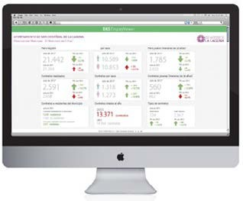

Presupuesto Calendario

Descripción de las principales caracte- rísticas

###### Observatorio Municipal de Empleo, Economía y Social del Municipio de San Cris- tóbal de La Laguna OBSERVALALAGUNA

El objetivo de este proyecto es desarrollar un instrumento de análisis e información relacionado con la realidad del municipio obteniendo indicadores, alertas, cuadros de mando, gráficos, georefenciación en mapas a niveles de detalle (código postal, distrito, sección), informes... de los principales datos e información de nuestro municipio.

Uno de los objetivos más importantes de este proyecto en cuanto a promoción empresarial, es el apoyo a la creación de empresas que apuesten por el desarrollo y uso de las nuevas tecnologías de BI y BA (Business Intelligence y Business Analytics), así como empresas de servicios online , basados en internet y que rompan las fronteras y las acerquen las distancias entre los potenciales proveedores de estos servicios y los clientes a nivel global.

2013: 40.000 € - 2014: 80.000 € - 2015: 100.000 €

2013-2015

Este proyecto contará con cuadros de mando e indicadores que permitan apoyar el seguimiento de cada una de las áreas del municipio o cualquier proyecto de referencia que necesite de dichos cuadros e indicadores. Este Observatorio permite disponer de diferentes capas de visión y conoci- miento de la información: a nivel de gestor/político, a nivel técnico, a nivel de los ciudadanos, por áreas, por proyectos, etc. Este proyecto se estructura en base a la creación de una gran base de datos analítica y de la utilización de tecnologías de inteligencia y análisis de negocio.

Las áreas destacadas de información son: Empleo, Economía, Juventud, Educación, Deportes, Seguridad Ciudadana, Movilidad, Servicios Sociales, Turismo, etc.

[http://www.observalalaguna.org](http://www.observalalaguna.org/)

Relación con los objetivos de la Estrategia Europa 2020

Apoyo al desarrollo de la economía del conocimiento y de los servicios gestionados.

San Cristóbal de La Laguna Ciudad de la Ciencia y la Innovación



Nombre Objetivo

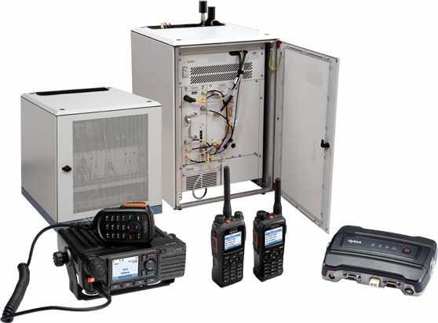

Presupuesto

Calendario

Descripción de las principales caracte- rísticas

Relación con los objetivos de la Estrategia Europa 2020

###### Sistema integral de comunicaciones de Seguridad, emergencias y Protección Civil

* Integración de todas las comunicaciones en el centro de control de seguridad y protec- ción civil.
* Seguimiento en tiempo real de cualquier agente involucrado en el proyecto
* Puesta en marcha de un sistema de seguimiento de incidentes que permite aplicar proto-

colos adecuados a cada situación

El concurso de adquisición de terminales Tetra se adjudicó el 27 de junio de 2011 por 190.475,99€. La ejecución de los trabajos en 2014 se está realizando con personal y recursos propios del Área de Seguridad Ciudadana

2011-2014. Actualmente se están elaborando los protocolos de actuación y parametrizan- do los mismos en la herramienta de seguimiento de incidentes (Hipatia)

Realización de un sistema integrado de comunicaciones de radio con tecnología Tetra, telefonía móvil y fija. Se ha añadido un sistema de geoposicionamiento a través de los terminales tetra y consultas a base de datos desde los mismos dispositivos. Como novedad se ha puesto en marcha la integración de terminales de móviles con radio y finalmente una aplicación de gestión de incidencias

Retos Sociales. Sociedades Seguras. Mejorar la estandarización y la interoperabilidad de los sistemas, incluyendo los destinados a emergencias

San Cristóbal de La Laguna Ciudad de la Ciencia y la Innovación



###### Nombre Sistema de Videovigilancia del Ayuntamiento de San Cristóbal de La Laguna

Objetivo

Presupuesto Calendario

Descripción de las principales caracte- rísticas

Relación con los objetivos de la Estrategia Europa 2020

Posibilitar a los agentes de la Policía Local la visualización de las cámaras de control de tráfico y de videovigilancia existentes en el municipio de San Cristóbal de La Laguna, para la investigación de faltas y delitos por los Cuerpos y Fuerzas de Seguridad y las autoridades judiciales.

2013: 30.000 €

2014: 30.000 €

El proyecto se inició en 2012, completándose la fase 1º en el año 2012, la fase 2º se inició y se completó en el año 2013.

Actualmente se está valorando la implementación de la Fase 3º para la incorporación de 2 pantallas adicionales, y posibilitar la visualización simultánea de un número mayor de cámaras.

Visualización de las cámaras existentes en el municipio en tiempo real, de forma centraliza- da en un sistema de tipo videowall. Esto permite a los agentes de la Policía Local la visuali- zación de las cámaras de control de tráfico y de videovigilancia existentes en el municipio de San Cristóbal de La Laguna, para la investigación de faltas y delitos por los Cuerpos y Fuerzas de Seguridad y las autoridades judiciales.

Retos Sociales. Sociedades Seguras. Mejora de la seguridad cibernética.

San Cristóbal de La Laguna Ciudad de la Ciencia y la Innovación



###### Nombre Agencia Municipal de Intermediación Laboral (AMILL)

Objetivo

Presupuesto Calendario

Descripción de las principales caracte- rísticas

Relación con los objetivos de la Estrategia Europa 2020

Disponer de un servicio de intermediación municipal que conecte la oferta laboral del Mu- nicipio con las necesidades de empleo de los ciudadanos. A nivel municipio, Canarias, estado y Europa

100.000€

2014

Es una oficina al servicio de objetivos comunes, tanto del propio Ayuntamiento como de las empresas, ciudadanos e instituciones del Municipio

Reducción de la cuota de desempleo.

San Cristóbal de La Laguna Ciudad de la Ciencia y la Innovación



###### Nombre Integración de TICs para la mejora del alcantarillado

Objetivo Presupuesto Calendario

Descripción de las principales caracte- rísticas

Relación con los objetivos de la Estrategia Europa 2020

Reducir los vertidos incontrolados y prevenir/controlar inundaciones y averías en el sistema. 200.000€

2014

Se han desarrollado distintas innovaciones para optimizar la provisión del servicio. Entre es- tas mejoras podemos mencionar: la implantación de un sistema de información geográfico, la realización de inspecciones con CCTV, la rehabilitación de tuberías de alcantarillado a través de software avanzados de gestión, el telecontrol de alcantarillado y los sistemas de predicción y control de inundaciones.

Acción por el clima, medio ambiente, eficiencia de los recursos y materias primas

San Cristóbal de La Laguna Ciudad de la Ciencia y la Innovación

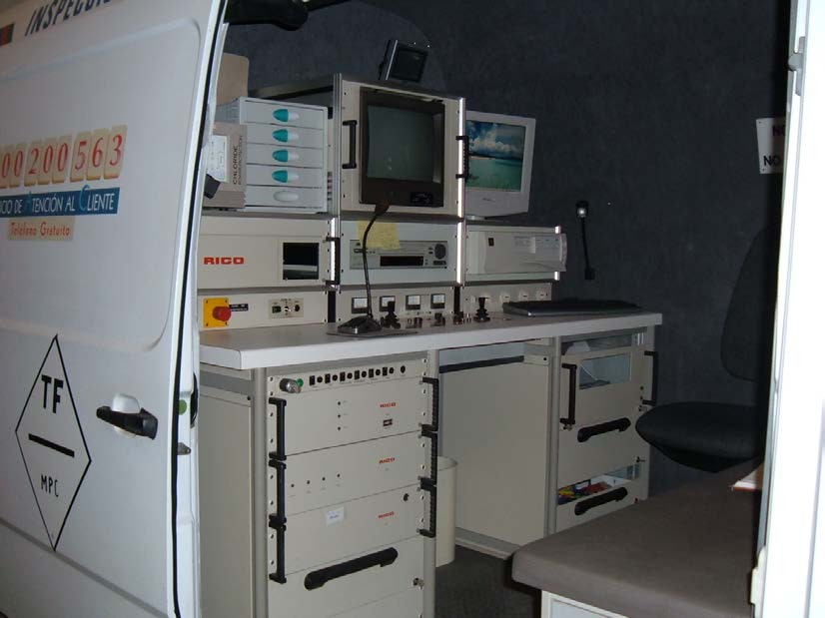



**GOBIERNO ELECTRÓNICO**

###### Nombre Sede electrónica del Ayuntamiento de San Cristóbal de La Laguna

Objetivo

Presupuesto Calendario

Descripción de las principales caracte- rísticas

Relación con los ob- jetivos de la Estrate- gia Europa 2020

Crear la Oficina Virtual del Ayuntamiento, donde sea posible la realización de cualquier trámite 24/7/365.

60.000€

2010-2014

Actualmente se está ejecutando la fase 3, para posibilitar la notificación telemática, con fecha prevista de finalización a 30 de diciembre de 2014. También se está procediendo a la incorporación de nuevos trámites.

* Realización de trámites a través de Internet, sin necesidad de desplazarse de forma presencial.
* Consulta del estado de tramitación de los expedientes, obtención de certificados
* Envío de notificaciones telemáticas

Retos sociales - Sociedades inclusivas, innovadoras y seguras

San Cristóbal de La Laguna Ciudad de la Ciencia y la Innovación



###### Nombre Carpeta Tributaria del Ayuntamiento de San Cristóbal de La Laguna

Objetivo

Presupuesto Calendario

Descripción de las principales caracte- rísticas

Relación con los objetivos de la Estrategia Europa 2020

Que los ciudadanos puedan realizar el pago telemático de tributos y otros tipos de recibos las 24 horas del día de los 365 días del año.

2014: 100.000€

Fase 1º se Inició en 2010 y finalizó en 2012, y la fase 2º se inició en 2012, y finalizó en 2013.

Actualmente se está ejecutando la Fase 3º para posibilitar el pago de multas con fecha pre- vista de finalización a 30 de diciembre de 2014

Oficina Virtual donde se podrán realizar la gestión de recibos y liquidaciones, obtención de cartas de pago, duplicados de recibos, realización de pagos de forma telemática, gestión de autoliquidaciones de Impuesto de plusvalías y de vehículos, gestión y pago telemático de multas y consultar del estado de tramitación de expedientes tributarios

Retos sociales - Sociedades inclusivas, innovadoras y seguras

San Cristóbal de La Laguna Ciudad de la Ciencia y la Innovación



Nombre

Objetivo Presupuesto Calendario

Descripción de las principales caracte- rísticas

Relación con los ob- jetivos de la Estrate- gia Europa 2020

###### Implantación de un Tramitador de expedientes del Ayuntamiento de San Cristóbal de La Laguna

Reducir los tiempos de tramitación de los expedientes 2014: 60.000 €

Fase 1º se Inició en 2009 y finalizó en 2010, y la fase 2º se inició en 2010, y finalizó en 2011. La 3ª fase sigue en proceso continuo de ejecución con la incorporación de nuevos ex- pedientes y unidades tramitadores así como la conversión de los procesos, documentación, presentación a instancia de parte y registros de salida electrónicos.

Aplicación informática que da soporte a la tramitación de expedientes administrativos de forma más ágil, reduciendo los tiempos de tramitación.

Retos sociales - Sociedades inclusivas, innovadoras y seguras

San Cristóbal de La Laguna Ciudad de la Ciencia y la Innovación



###### Nombre Servicios TIC sobre la red tetra de seguridad y emergencias

Objetivo Presupuesto Calendario

Descripción de las principales caracte- rísticas

Relación con los objetivos de la Estrategia Europa 2020

Integrar las bases de datos del Ayuntamiento para su consulta a través de terminales Tetra 2014: 15.000 €

2013-2014

El proyecto se inició en 2013, y actualmente ya está en producción la consulta de datos, no obstante se irán integrando todos aquellos datos que se consideren necesarios para que el usuario sea lo más autónomo posible en la prestación de servicios.

La integración de las comunicaciones de voz de red Tetra con telefonía VoIP, se está ejecu- tando actualmente con fecha prevista de finalización en 30 de Octubre de 2014.

Consulta de datos de las bases de datos corporativas del Ayuntamiento desde los terminales Tetra de la Policía Local. Se pueden realizar consultas de padrón, vados o vehículos. Igual- mente se integran las comunicaciones de voz de la red Tetra, con la red de telefonía de VoIP del Ayuntamiento

Retos Sociales. Sociedades Seguras. Mejorar la estandarización y la interoperabilidad de los sistemas, incluyendo los destinados a emergencias

San Cristóbal de La Laguna Ciudad de la Ciencia y la Innovación



###### Nombre Centro de proceso de datos de réplica

Objetivo Presupuesto Calendario

Descripción de las principales caracte- rísticas

Creación de un CPD de réplica con un nivel de disponibilidad Tier II+ 2014: 210.000 €

2010-2014

La Fase 1º se inició en 2010 y finalizó en 2011, la Fase 2º se inició en 2011, y finalizó a comienzos del 2013.

Actualmente está en proceso de estudio la Fase 3º con el objeto de redundar las comunica- ciones para garantizar la disponibilidad de los servicios

Este nivel proporciona un porcentaje de disponibilidad del 99.741, que en la práctica supo- ne 22.68 horas sin servicio anuales. Todos los componentes están redundados (duplicados). Se dispone de suelo técnico, SAI y grupos electrógeno, pero únicamente tiene una acome- tida de alimentación. El mantenimiento no requiere detención del servicio siempre que no implique la acometida eléctrica.

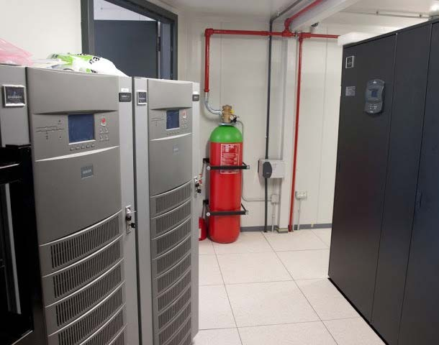

Material de inspección y control

San Cristóbal de La Laguna Ciudad de la Ciencia y la Innovación



Nombre

Objetivo Presupuesto Calendario

Descripción de las principales caracte- rísticas

Relación con los ob- jetivos de la Estrate- gia Europa 2020

###### Sede virtual de administración electrónica del Organismo Autónomo de la Gerencia de Urbanismo

Reducir los trámites en papel hasta eliminarlos en su totalidad 131.647 €

2014 - 2015 - 2016

La puesta en marcha de esta sede virtual es el resultado de un proceso que comenzó en 2002 con el objetivo de modernizar el sistema de gestión de la Gerencia de Urbanismo. La Implantación del sistema de información territorial de la gerencia, la integración con el control de expedientes, la creación de la unidad orgánica de modernización y atención al ciudadano, el escaneo centralizado del registro de entrada o la implantación del proceso de firma, han sido algunos de los pasos previos para lanzar una administración electrónica efectiva. Los resutlados son que en la actualidad hay 75 trámites online activos que son los mismos que se pueden realizar vía presencial.

La plataforma telemática cuenta con una carpeta pública para hacer consultas o enviar co- mentarios y sugerencias, así como una carpeta privada desde donde el ciudadano puede iniciar cualquier trámite desde cero o aportar documentación a un trámite ya en marcha. También se cuenta con un sistema de avisos mediante mail y sms para comunicarse con el ciudadano y, entre otras cosas, alertarle de notificaciones pendientes de leer.

Desde su puesta en funcionamiento en 2014 se han registrado 459 usuarios. Se han reali- zado 84 registros de entrada y 228 notificaciones telemáticas. [https://sede.urbanismolaguna.es](https://sede.urbanismolaguna.es/)

Retos sociales - Sociedades inclusivas, innovadoras y seguras

San Cristóbal de La Laguna Ciudad de la Ciencia y la Innovación

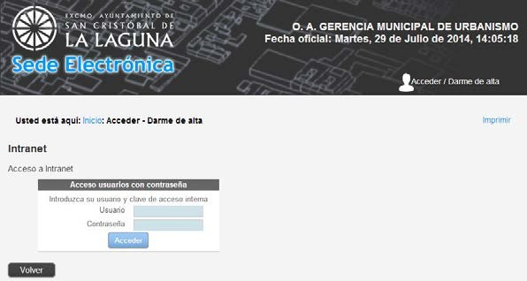



**LIBRE ACCESO A LA INFORMACIÓN**

Nombre Objetivo

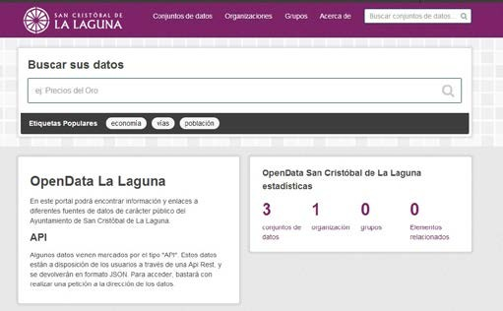

Presupuesto

Descripción de las principales caracte- rísticas

Relación con los objetivos de la Estrategia Europa 2020

###### Open Data La Laguna

Abrir y poner a disposición de la ciudadanía, empresas y otras administraciones todos aque- llos datos que puedan redundar en beneficio del conjunto de la sociedad.

9.000€

2014-2015Actualmente ya están ejecutadas los trabajos enumerados del 1 al 3 en el apar- tado de ejecución del proyecto, que corresponden con los siguientes:

1. Creación de una herramienta que permita extraer la información desde las BBDD municipales de forma sencilla.
2. Creación de un repositorio con toda la información para posibilitar su publicación.
3. Creación de un portal “OPEN DATA LA LAGUNA” para la publicación de la informa- ción en formatos que posibiliten su reutilización.

Los trabajos que se encuentran actualmente en fase de ejecución, con un plazo previsto desde el 1 de Julio de 2014 al 30 de Junio de 2015, son los siguientes:

1. Identificación de los orígenes de datos que resulten de interés para su publicación en forma- tos reutilizables.
2. Publicación de la información en el portal “OPEN DATA LA LAGUNA”
3. Creación de los vínculos necesarios desde el Portal Open Data Canarias.

Creación de un portal web donde se publique la información extraída de manera sencilla desde las bases de datos municipales a través de una herramienta creada específicamente para tal fin. Se pretende facilitar la reutilización, combinación y transformación de los datos para dar valor al ciudadano con una filosofía de transparencia, competitividad y de crea- ción de nuevas economías.

<http://datos.aytolalaguna.es/>

Retos Sociales. Sociedades inclusivas, innovadoras y reflexivas.

Nuevas formas de innovación.

San Cristóbal de La Laguna Ciudad de la Ciencia y la Innovación



###### Nombre Digitalización del Archivo Histórico Municipal

Objetivo

Presupuesto Calendario

Descripción de las principales caracte- rísticas

Relación con los ob- jetivos de la Estrate- gia Europa 2020

Digitalización del Archivo Histórico Municipal, para hacerlo accesible, por medio de nuevas tecnologías, a los investigadores y a los ciudadanos, para permitirles mirar al futuro a través del archivo del pasado.

54.000€

2011-2014

Digitalización del Archivo Histórico Municipal para su preservación, difusión y accesibili- dad a todos los investigadores y ciudadanos en general.

Creación de una base de datos de documentos de 6 terabytes

Retos Sociales. Sociedades inclusivas, innovadoras y reflexivas. La accesibilidad y la con- servación de estas formas del patrimonio cultural son necesarias contribuir al crecimiento económico sostenible.

San Cristóbal de La Laguna Ciudad de la Ciencia y la Innovación



Nombre Objetivo

Presupuesto Calendario

Descripción de las principales caracte- rísticas

Relación con los objetivos de la Estrategia Europa 2020

###### Aplicación móvil para el impulso en el uso, la gestión y control de los Apeade- ros

Conseguir un transporte más eficaz en el uso de los recursos y:

* Ofrecer a los usuarios (ciudadanos) un buscador de plazas tipo apeaderos,… cercanos.
* Ofrecer a los agentes un sistema de control real sobre estos aparcamientos.

6.998 €

Enero - Octubre de 2014

Desarrollo y despliegue de un aplicativo (APP) para móviles que permite buscar apeaderos, farmacias y plazas para discapacitados en la ciudad de La Laguna. La aplicación puede sugerir al usuario plazas que quedarán o debería quedar libres en un plazo concreto. Per- mite realizar un aparcamiento (check-in) legal y controlado. Se integrará con la plataforma de la policía TETRA

* Desarrollo de aplicación móvil para los sistemas operativos Android e iOS para los

usuarios.

* Desarrollo de aplicación móvil para los sistemas operativos Android e iOS los Agentes.
* Desarrollo de un Backend administrativo
* Servicios Web para el intercambio de información
* Definición de los servicios para comunicar la plataforma de la policía TETRA con el

servicio de Apeaderos.

Retos Sociales. Transporte inteligente, ecológico e integrado

San Cristóbal de La Laguna Ciudad de la Ciencia y la Innovación



**INNOVACIÓN ADAPTADA A LA CIUDADANÍA**

###### Nombre Oficina Técnica de Proyectos LL (OTPLL)

Objetivo

Presupuesto Calendario

Descripción de las principales caracte- rísticas

Relación con los objetivos de la Estrategia Europa 2020

Desarrollar una oficina técnica de proyectos (comercialización y capacidad técnica) en el marco del Ayto de La Laguna. Será un instrumento para apoyar ideas, iniciativas y proyectos del Municipio a nivel internacional y ayudar a la búsqueda de financiación para aquellos proyectos que encajen en determinadas iniciativas tanto a nivel de España, como a nivel europeo como internacional.

80.000€

2014-2016

Ámbito de actuación multisectorial: deportes, juventud, SmartCity, Medioambiente, socie- dad, calidad de vida, educación, sectores público y privado.

Se esperan los siguientes resultados:

* En 2014: 3 proyectos presentados . Financiación por un importe de 100k€
* En 2015: 7 proyectos presentados . Financiación por un importe de 200k€
* En 2016: 10 proyectos presentados, Financiación por un importe de 350k€

Retos sociales. Prioridades políticas y los retos de la estrategia Europa 2020 con el fin de estimular la investigación e innovación que permitan alcanzar los objetivos políticos de la Unión.

San Cristóbal de La Laguna Ciudad de la Ciencia y la Innovación



**MEDIO AMBIENTE Y ENERGÍA**

Nombre **Pacto de los Alcaldes**

Objetivo

Presupuesto

Calendario

Descripción de las principales caracte- rísticas

El principal objetivo es la reducción general de emisiones de CO2 para 2020 de un 21% respecto del año base (2008). Además este proyecto:

* Contribuye localmente a la mitigación del Cambio Climático
* Cumple con la legislación medioambiental y energética presente y prepararse para la

posible normativa futura

* Mejora la imagen como ciudad, aportándole a San Cristóbal de La Laguna el concepto de Ciudad Sostenible y siendo un referente para otras ciudades
* Aumenta la calidad de vida de sus habitantes y visitantes
* Reduce el consumo energético y los costes económicos asociados
* Contribuye a un mix energético sostenible, a nivel local y regional

En 2014 se ha ejecutado el presupuesto correspondiente a los proyectos de MEDIO AM- BIENTE Y ENERGÍA que se desglosan a continuación: 655.800€

Diciembre 2012 - Diciembre 2020

El “Plan de Acción de la UE para la Eficiencia Energética: Comprender el Potencial”, esta- blece como prioridad la creación de un “Pacto de Alcaldes”, toda vez que los pueblos y las ciudades contribuyen de forma directa e indirecta (a través de los productos y servicios utilizados por los ciudadanos) a la emisión de más de la mitad de los gases de efecto inver- nadero (GEI) derivados de la utilización de la energía relacionada con la actividad huma- na. El 29 de enero de 2008, se puso en marcha el Pacto de Alcaldes por parte de Andris Piebalgs, Comisario Europeo de la Energía, dentro de la Semana de la Energía Sostenible de la UE (EUSEW), la UE elaboró una hoja de ruta del Pacto de Alcaldes.

San Cristóbal de La Laguna Ciudad de la Ciencia y la Innovación



Relación con los objetivos de la Estrategia Europa 2020

###### El Pacto de Alcaldes es un compromiso voluntario asumido por el Ayunta- miento de San Cristóbal de La Laguna con la finalidad de alcanzar el objetivo de la Unión Europea de reducir en un 20 % las emisiones de CO2 antes de 2020, con relación a 2008.

El Pacto recoge en total 24 proyectos, paquetes de medidas a ejecutar. desde 2012 hasta el año 2020. Estas medidas van a suponer una reducción de CO2 en el municipio en torno al 21% respecto a los valores emitidos en 2008. Esto implica que se logra alcanzar y supe- rar el objetivo europeo de reducir un 20% las emisiones en 2020.

Retos Sociales. Acción por el clima, medio ambiente, eficiencia de los recursos y materias primas.

San Cristóbal de La Laguna Ciudad de la Ciencia y la Innovación

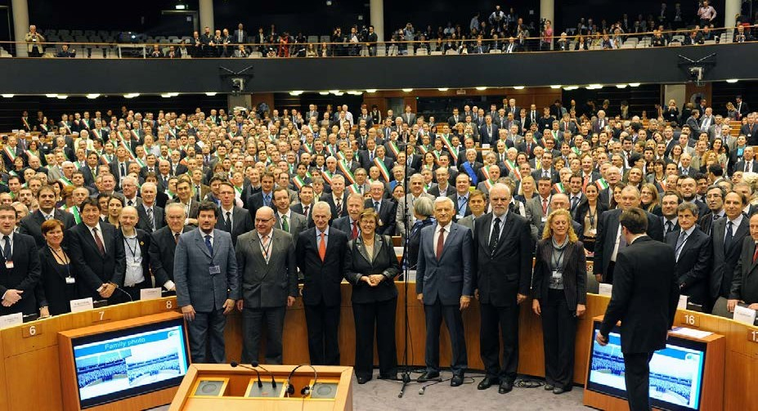

Foto: Pacto de los Alcaldes 2013



Nombre Objetivo

Presupuesto Calendario

Descripción de las principales caracte- rísticas

Relación con los objetivos de la Estrategia Europa 2020

###### Gestión Energética en Tiempo Real de Centros Educativos Usando Redes de Sensores Inalámbricos

Fomentar las diferentes competencias del alumnado mediante el trabajo en equipo, mejora de la comunicación y el aprendizaje utilizando nuevas tecnologías

18.000 € 2014

Proyecto Piloto de educación basado en el ahorro y la eficiencia energética en 6 Centros de Educación Infantil y Primaria (CEIP), en el que se incluyen auditorias energéticas, instala- ción de red de contadores para la monitorización de consumos energéticos en tiempo real, formación al profesorado y alumnos para la correcta interpretación de los datos obtenidos, implementación de medidas de ahorro en los diferentes centros y, por último, el estudio com- parativo de los resultados obtenidos tras la implantación de las medidas de ahorro y cómo pueden éstas repercutir en el entorno.

Mediante una herramienta de gestión energética se pretende medir los consumos de ener- gías; para ello se instalará una red de sensores que serán los encargados de registrar estos consumos. Los datos obtenidos en tiempo real son adquiridos y enviados a una base de datos en un servidor central para su posterior tratamiento y visualización. El proyecto incluye el desarrollo de una metodología específica de auditoría y modelo energético, así como el diseño de hardware adaptado y software con estructura cloud computing específico de manera que ambos reúnan las características y especificaciones necesarias para esta aplicación concreta.

El proyecto tiene 4 fases:

* 1. Recopilación de datos
  2. Análisis de datos
  3. Implantación de medidas
  4. Evaluación de las medidas adoptadas y difusión de resultados Retos sociales - Sociedades inclusivas, innovadoras y seguras

San Cristóbal de La Laguna Ciudad de la Ciencia y la Innovación



###### Nombre Inversiones en sistemas de control y eficiencia de alumbrado público (A.P.)

Objetivo Presupuesto Calendario

Descripción de las principales caracte- rísticas

Mejorar la eficiencia del servicio de alumbrado público 127.800 €

2014 - 2015 - 2016

Esta actuación está enmarcada dentro del Plan de Optimización Energética del Alumbrado Público que tiene como objetivo mejorar la eficiencia energética dentro del compromiso del Pacto de Alcaldes. Tres líneas principales son en las que se ha efectuado la inversión: Sustitución de balastos electromagnéticos por balastos electrónicos

Con ello se logra un ahorro en consumo, prolongar la vida útil de la lámpara y regular la potencia/ flujo luminoso en horarios de menor exigencia lumínica. Además los equipos que se han instalado y se prevén instalar son equipos regulables ya que se les puede asgintar varios niveles de iluminación en franjas horarias distintas, por lo que se traducen en ahorro de potencia. Actualmente se han sustituido 1180 balastros electromagnéticos.

Sustitución de lámparas de Mercurio por lámparas SON-T PIA PLUS

La sustitución de lámparas antiguas supone tener unas instalaciones de alumbrado público más eficiente debido a que se consigue disminuir el consumo eléctrico, mejorar la homo- geneidad de la iluminación vial, ahorrar en mantenimiento dado la mayor vida útil de las nuevas y eliminar las lámparas contaminantes de mercurio que afectan al Observatorio As- trofísico de Canarias. Aproximadamente desde el 2012 hasta el día de hoy se han sustituido en el alumbrado público alrededor de unas 5000 lámparas

San Cristóbal de La Laguna Ciudad de la Ciencia y la Innovación



Relación con los objetivos de la Estrategia Europa 2020

###### Sustitución de cuadros de A.P.

Se ha realizado una sustitución de cuadros de alumbrado público por nuevos cuadros del fabricante Edigal. Con ello se logra embellecer el mobiliario urbano y telegestionar los cuadros de A.P. mediante módem y autómata. Entre las principales ventajas destaca la posibilidad de lectura de consumos eléctricos, la programación de encendido/apagado de la instalación y la gestión de alarmas generadas, pudiendo controlar la instalación desde cualquier dispositivo conectado a internet. Con esta medida se logra un mayor control en el ajuste de encendido y apagados, lo que se ve reflejado en una disminución del consumo eléctrico de la instalación. Además, a efectos de mantenimiento, se mejora la seguridad de las instalaciones tanto para los ciudadanos como para los operarios que las mantienen. Actualmente se han implantado 9 nuevos cuadros de alumbrado.

Retos sociales - Energía segura, limpia y eficiente

San Cristóbal de La Laguna Ciudad de la Ciencia y la Innovación

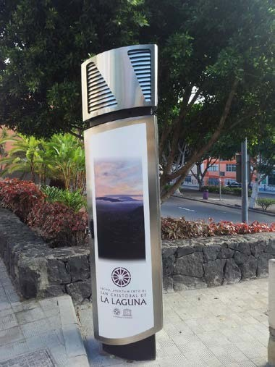

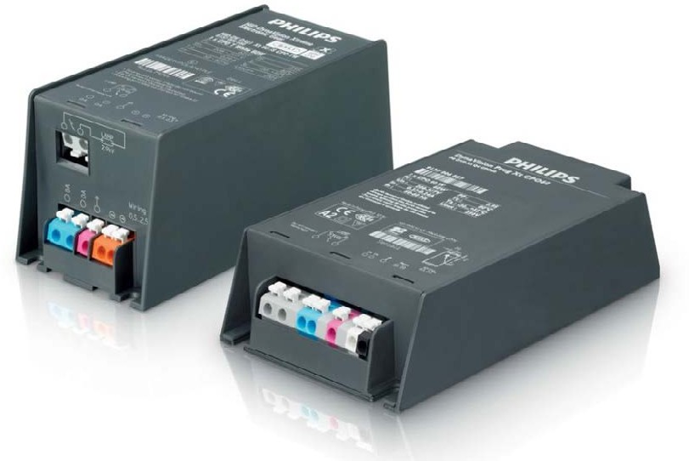Nuevos cuadros de alumbrado



Nombre **III Naturman La Laguna**

Objetivo Presupuesto Calendario

Descripción de las principales caracte- rísticas

Relación con los objetivos de la Estrategia Europa 2020

Concienciar a la población de la conservación del medio

10.000 € (anual) 2014 y 2015

Festival de temáticas relacionadas con las energías renovables, el reciclaje y el medio am- biente. El objetivo es acercar al público todo cuanto acontece en el planeta en el que vivimos y cómo nos relacionamos con él, concienciando de la importancia del cuidado del medio ambiente. Todas las actividades relacionadas con el festival son de carácter gratuito para los asistentes. En la última edición de 2014 el número de participantes fue de 4.016. <http://www.naturman.com/>

Retos sociales - Energía segura, limpia y eficiente - Acción por el clima, eficiencia de los recursos y materias primas

San Cristóbal de La Laguna Ciudad de la Ciencia y la Innovación



###### Nombre Optimización de los recursos hídricos

Objetivo Presupuesto Calendario

Descripción de las principales caracte- rísticas

Relación con los objetivos de la Estrategia Europa 2020

Reducción de pérdidas de agua para la optimización de recursos

500.000 € (anual) 2014 y 2015

Se han desarrollado distintas innovaciones para minimizar la pérdida de agua. Entre estas mejoras podemos mencionar: la implantación de sistemas de control de agua en alta y baja, balance hidráulico de depósitos, control de presiones de red, sistemas de búsqueda de fugas, retroalimentación de la información, registro de agua suministrada, estudio de agua no registrada y la modelización y diseño continuo de la red. La inversión en equipamiento, software y en las técnicas más avanzadas ha hecho posible optimizar el servicio y dar respuestas eficientes a las necesidades de la población. Por ejemplo, los sistemas de tele- control de toda la ciudad permiten los 365 días del año las 24 horas un tiempo de respuesta ante cualquier eventualidad menor a 40 minutos. De la misma forma, la media de tiempo necesaria para realizar reparaciones es de tan solo 4 horas. En cuanto al ahorro de agua, se ha conseguido disminuir de un año otro hasta 600.000 metros cúbicos. <http://www.teidagua.com/>

Retos sociales - Energía segura, limpia y eficiente - Acción por el clima, eficiencia de los recursos y materias primas

San Cristóbal de La Laguna Ciudad de la Ciencia y la Innovación

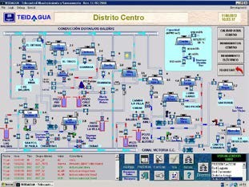 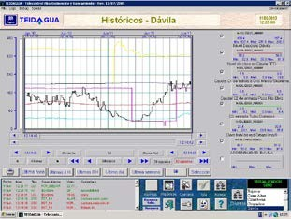 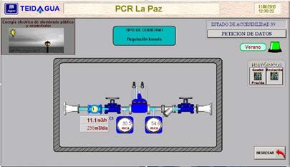 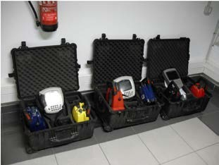

Aplicaciones y herramientas de control de los recursos hídricos



**OTROS PROYECTOS**

Nombre **Proyecto Acércame**

Objetivo

Presupuesto Calendario

Descripción de las principales caracte- rísticas

Relación con los objetivos de la Estrategia Europa 2020

Velar por la seguridad infantil en las entradas de los centros docentes de todo el municipio y mejorar el tráfico urbano.

2.000 €

2014 (por curso escolar)

Programa pionero de voluntariado realizado a través de los familiares del propio alumnado de cada centro. Todas las mañanas un equipo de voluntariado, la “Patrulla Escolar” ayudan a los niños/as a bajarse del vehículo particular y acompañarlos hasta la entrada del cole- gio, de tal forma, que sólo tiene que parar delante de la puerta unos minutos para desarro- llar esta acción. A parte de la seguridad ofrecida a los niños y a sus padres, el programa permite evitar atascos y aglomeraciones en las horas de entrada a los colegios, reduciendo la contaminación acústica y medio ambiente, el mal uso de los estacionamientos y abuso del aparcamiento ilegal. De igual forma, evita el mal humor, el estrés, las prisas y, con ello, las imprudencias por parte de los conductores/as y peatones

Se ha implementado el Programa Acércame en 10 centros docentes con un altísimo índice de satisfacción por parte de la dirección del centro, alumnado, familiares y vecinos de la zona anexa al centro educativo.

<https://www.youtube.com/watch?v=B17k7enUqpk> Retos sociales. Sociedades seguras.

San Cristóbal de La Laguna Ciudad de la Ciencia y la Innovación



###### Nombre “Que quede entre amigos”, líderes entre iguales educando en salud

Objetivo Presupuesto Calendario

Descripción de las principales caracte- rísticas

Relación con los ob- jetivos de la Estrate- gia Europa 2020

Orientar a los jóvenes para evitar el consumo de drogas en contextos de riesgo

23.000 €

2014 (Por curso escolar)

Programa orientado a jóvenes que pretende afrontar diversas problemáticas sociales como la salud y las drogas. Estos jóvenes pertenecen a la generación con mayor acceso a la información sobre estos temas, y a pesar de ello, es la generación que hace mayor uso de alcohol y canna- bis en contextos de riesgos. El programa reconsidera las estrategias de educación para la salud desde un nuevo modelo de gestión de riesgos donde el paradigma “ escribe tu propia historia” se perfila como el adecuado ya que desarrolla las necesarias políticas de juventud afirmativas, participativas y de compromiso social que la estrategia EU 2020 considera, y que se concretan en la Ley Canaria de juventud 7/2007.

El programa comunica el mensaje a los jóvenes de manera diferente para conseguir una eficacia que en los métodos tradicionales no se está consiguiendo. Para ello, los jóvenes hacen de media- dores entre los técnicos del programa y, de manera voluntaria, trasladan información, actitudes y conductas a sus iguales. Estos mediadores son considerados auténticos por sus amigos, por lo que contribuyen y posibilitan la llegada a los nuevos PNLs (entornos personales de aprendizaje de los jóvenes). Por ello este programa, desde el desarrollo de 6 líneas de actuación, plantea generar una red de iguales capaces, cercanos y próximos (mediadores entre iguales) que rea- licen con eficacia estas funciones imprescindibles en referencia a la prevención de conductas saludables, con actuaciones que se coordinen con las que ya hacen los educadores y la familia. <http://quequedeentreamigos.wordpress.com/>

Este programa fue reconocido con el Premio Reina Sofía 2009 ( CREFAT)

Retos sociales. Salud, cambio demográfico y bienestar. Sensibilización y capacitación de la personas para la autogestión de la salud

San Cristóbal de La Laguna Ciudad de la Ciencia y la Innovación



Nombre Objetivo

Presupuesto Calendario

Descripción de las principales caracte- rísticas

Relación con los objetivos de la Estrategia Europa 2020

###### Construir una vida construir una comunidad. El baúl volador.

Elaborar un banco de recursos e instrumentos didácticos preventivos contrastados, expe- rimentados y adaptados a la etapa evolutiva de los alumnos para el desarrollo de las actuaciones en estos ámbitos . Impulsar las actividades saludables de la educación formal con otras en educación no formal e informal, favoreciendo la implicación de la familia, la comunidad y la participación del tejido social. Coordinar actuaciones dirigidas a padres en coherencia y coordinación con las acciones desarrolladas para sus hijos dentro de la educación para la salud en el ámbito educativo

95.000 €

2014 (por curso escolar)

El programa “el baúl volador” asume como punto de partida un conjunto de modelos surgi- dos en diferentes campos del conocimiento y de la intervención en referencia a la educación para la salud : el modelo ecológico , el modelo biopsicosocial y el modelo de competencia social.

La identidad del programa se basa en elementos de la propia identidad de la Comunidad Canaria. El programa tiene duración bianual y se estructura en tres bloques según los ciclos educativos de infantil y 1er, 2º y 3er ciclo de primaria. Esto permite que un alumno y su familia , con contenidos diferentes adaptados a su estadio evolutivo, pueda seguir dentro del programa desde 1º infantil a 6º de primaria. Durante los 10 últimos cursos escolares se ha implementado, estabilizado y dado continuidad al proyecto en 26 centros educativos del municipio para todos los cursos, siendo desarrollado por el 100% de los alumnos , sus edu- cadores y sus familias ( la condición previa imprescindible es que el proyecto se desarrolle en todas las aulas del centro). El 95% de los centros que inició el programa en el año 2004 lo continúa implementando en el 2014.

<http://elbaulvolador.wordpress.com/>

El proyecto fue reconocido como de Buenas Prácticas en la convocatoria de la [FEMP 2011,](http://www.femp.es/files/566-1366-archivo/IV%20CATALOGO%20120220%20(2).pdf) [IV catálogo de buenas prácticas.](http://www.femp.es/files/566-1366-archivo/IV%20CATALOGO%20120220%20(2).pdf)

Retos sociales. Salud, cambio demográfico y bienestar. Sensibilización y capacitación de la personas para la autogestión de la salud.

San Cristóbal de La Laguna Ciudad de la Ciencia y la Innovación



Nombre **Leemos en el tranvía**

Objetivo

Presupuesto Calendario

Descripción de las principales caracte- rísticas

Relación con los ob- jetivos de la Estrate- gia Europa 2020

Fomentar entre el alumnado el aprecio, gusto e interés por la lectura y la escritura en contex- tos sociales diversos. Dotar al profesorado de herramientas metodológicas para la mejora de la competencia comunicativa de su alumnado

2.000 €

2013-2014 (Por curso escolar)

Este proyecto de innovación educativa nace con el objetivo de que los niños y las niñas del municipio de La Laguna puedan acercarse a la lectura y a la escritura no solo en el contexto del aula, sino también en espacios reales y cotidianos de sus barrios, pueblos y ciudades; en lugares en los que la conversación, la escucha, la lectura y la escritura forman parte de prácticas sociales. El proyecto tiene la siguiente fases:

Antes de la lectura en el tranvía: el profesorado recibe unas sesiones de formación en la que se le dan herramientas metodológicas para abordar este proyecto desde un enfoque comunicativo Luego se les proporciona un blog como herramienta para que el alumnado escriba y una selección de textos que serán los que el alumnado prepare para la lectura en público en el tranvía.

Dentro de los procesos de escritura, este proyecto tiene dos características de innovación, por un lado, trabajar con los borradores de los textos que se van escribiendo como fuente de aprendizaje y, por otro, que escriben en comunidad, cada uno toma la palabra ya que todos tienen algo que aportar.

<http://leemoseneltranvia.blogspot.com.es/> <https://www.youtube.com/watch?v=EOdPJSKY-A8>

Retos sociales - Sociedades inclusivas, innovadoras y seguras. Aprovechar el potencial inno- vador, creativo y productivo de todas las generaciones.

San Cristóbal de La Laguna Ciudad de la Ciencia y la Innovación

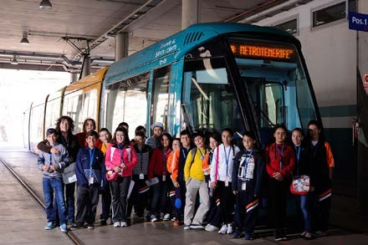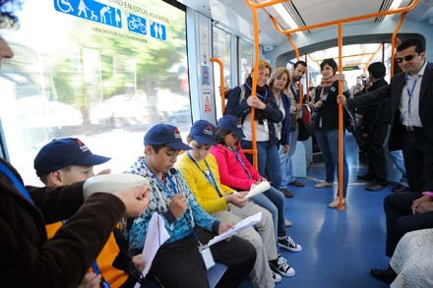Actividades de fomento de la lectura

###### Nombre Vivero de empresas culturales

Objetivo Presupuesto Calendario

Descripción de las principales caracte- rísticas

Relación con los objetivos de la Estrategia Europa 2020

Fomentar la industria cultural a través del apoyo a la creación de nuevas empresas creativas

23.000 € 2015 - 2016

El proyecto consiste en la creación en San Cristóbal de La Laguna de un vivero orientado a empresas culturales y creativas. Este vivero servirá como herramienta de apoyo a la creación de empresas y contará con todo lo necesario para que puedan empezar su actividad con el menor coste posible. El vivero tendrá cabida para empresas del ámbito de las artes, la comunicación y las nuevas tecnologías. Esta ciudad es el lugar idóneo para llevar a cabo este proyecto ya que es ciudad universitaria, Patrimonio de la Humanidad, tiene una intensa actividad cultural y, además, en ella se desarrollará el proyecto “LaLaguna Valley”. A esto hay que sumar la posibilidad de contar con las ventajas fiscales de la Zona Especial Canaria (ZEC), entre las que destaca el tipo reducido de Impuesto de Sociedad del 4% frente al 30%. El proyecto se financiará en un 85% a través del Programa Operativo del Fondo Europeo de Desarrollo Regional (Feder) y entre los promotores se encuentra la Cámara de Comercio de Santa Cruz de Tenerife, el Ayuntamiento de La Laguna, el Cabildo y el Gobierno de Canarias.

Liderazgo industrial - Innovación en las PYME

San Cristóbal de La Laguna Ciudad de la Ciencia y la Innovación



###### Nombre Smartcities - Foro Nueva Ciudad

Objetivo Presupuesto Calendario

Descripción de las principales caracte- rísticas

Relación con los objetivos de la Estrategia Europa 2020

Conocer el potencial de la ciudad como Smart City e intentar posicionarse a nivel europeo

4.000 € 2014

Diagnóstico para evaluar las posibilidades de posicionar a San Cristóbal de La Laguna como Smart City en el entorno europeo , centrándose en su patrimonio histórico-cultural como elemento de desarrollo. El diagnóstico irá acompañado de una búsqueda de poten- ciales socios, de una envío de información sobre las Smart Cities y de un asesoramiento individual en la preparación de propuestas de un programa de financiación a nivel europeo para esta temática.

Retos sociales - Transporte inteligente, ecológico e integrado - Energía segura, limpia y eficiente

San Cristóbal de La Laguna Ciudad de la Ciencia y la Innovación



Nombre **La Laguna Valley**

Objetivo

Presupuesto Calendario

Descripción de las principales caracte- rísticas

Relación con los objetivos de la Estrategia Europa 2020

Concentrar el talento y establecer un sistema inspirador donde se promueva la creatividad y la innovación

18.000 € 2014 - 2015

La Laguna Valley es un Parque Empresarial Abierto y Urbano. Su misión, visión y valores están dirigidos a consolidar un ecosistema estable de innovación y creatividad, donde se potencien las sinergias empresariales y el crecimiento de las entidades que lo componen, a través de la concentración de empresas con alto valor innovador, digitales y con espíritu de negocios global, y que tienen, como sede física, San Cristóbal de La Laguna (Tenerife, Islas Canarias). Entre las acciones que se llevarán a cabo destacan coffee valley (trimestral), friday valley (cuatrimestral) y open valley (anual)

<http://lalagunavalley.com/>

Liderazgo industrial - Innovación en las PYME - Acceso a financiación de riesgo

San Cristóbal de La Laguna Ciudad de la Ciencia y la Innovación



Nombre **TEDx La Laguna**

Objetivo Presupuesto Calendario

Descripción de las principales caracte- rísticas

Relación con los ob- jetivos de la Estrate- gia Europa 2020

Divulgar el conocimiento de distintos campos 0 €

2014

TED es un evento anual que reúne a algunos de los pensadores y emprendedores más impor- tantes del mundo. Por tanto, es internacionalmente reconocido y en él diferentes ponentes abordan problemas de actualidad difundiendo sus ideas con la intención de provocar en los espectadores una reflexión y debate. Existen diversas temáticas de conocimiento como la música, el deporte, la filosofía o la investigación que pueden abarcarse. En este sentido, lo más importante es dar la oportunidad de difundir este conocimiento para que no acabe por perderse.

<http://www.tedxlalaguna.com/>

Retos sociales - Sociedades inclusivas, innovadoras y seguras

San Cristóbal de La Laguna Ciudad de la Ciencia y la Innovación



Nombre Objetivo

Presupuesto Calendario

Descripción de las principales caracte- rísticas

Relación con los objetivos de la Estrategia Europa 2020

###### World Island Shake

Mejorar la empleabilidad de los jóvenes isleños, gracias a su trabajo voluntario y la cola- boración de sus ayuntamientos y/o gobiernos

5.000 € 2014

Consiste en un intercambio de buenas prácticas de diferentes continentes formando a jóve- nes isleños sobre la creación de iniciativas sociales, comprobar si ellas tienen un potencial comercial, enseñar cómo conseguir subvenciones europeas y, si es viable, convertirlas en empresas juveniles. En proyecto participan las siguientes islas: Tenerife, Malta, Islandia, St Lucia (Caribe), Indonesia (Asia) y las Islas Salomón (Oceanía). Entre otros hitos del proyecto se pretende conseguir una red sostenible de jóvenes isleños, al igual que una libreta sobre la Empleabilidad de estos jóvenes junto con una serie de foto exhibiciones

[www.islandshake.co](http://www.islandshake.com/)m y Facebook.com/IslandShake

Retos sociales - Sociedades inclusivas, innovadoras y seguras

San Cristóbal de La Laguna Ciudad de la Ciencia y la Innovación

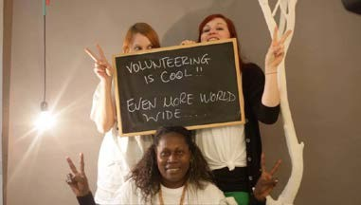 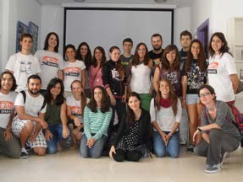 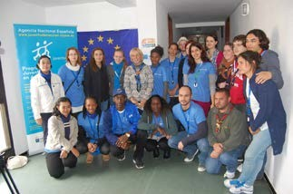 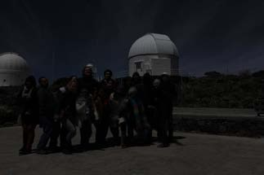

Actividades del primer WIS



Nombre **Polo Científico Tecnológico**

Objetivo

Presupuesto

Calendario

Descripción de las principales caracte- rísticas

Acoger las nuevas iniciativas empresariales que se necesitan para la creación de empleo estable en el sector de las nuevas tecnologías, aprovechando la ubicación privilegiada de la ciudad de San Cristóbal de La Laguna.

Recursos propios

2014-2015

Su creación supone una nueva forma de crecimiento sostenible.

En este proyecto se han implicado la Universidad de La Laguna, el Cabildo de Tenerife y el Ayuntamiento de San Cristóbal de La Laguna, quien ha hecho posible la calificación del uso de los terrenos para el uso de I+D, así como la unión entre un Parque Científico y un Parque Urbano, lo que constituye una experiencia totalmente innovadora.

La dotación prevista en la parcela que el ayuntamiento ha dotado para este fin, en la finca denominada Hogar Gomero, consta de más de 35.000 metros cuadrados e incluye las obras necesarias para su urbanización general; la construcción y equipamiento del edificio de usos administrativos y generales donde se situará el Polo Científico y Tecnológico La La- guna, la construcción del centro multidisciplinar NanoSostiene y, también, de otro edificio denominado Centro Tecnológico Instituto Astrofísica de Canarias Tecnología (IACTech).

San Cristóbal de La Laguna Ciudad de la Ciencia y la Innovación



Relación con los objetivos de la Estrategia Europa 2020

En el Polo se trabajará mediante un modelo basado en la colaboración con las empresas y centros de investigación con la finalidad no sólo de poder desarrollar al máximo las po- tencialidades tecnológicas en estas áreas, sino también contribuir al fortalecimiento de un nuevo tejido empresarial innovador en Canarias. Por ello, la intención del Ayuntamiento es colaborar para posibilitar estas actividades que, sin duda, crearán empleo en nuestro entorno más cercano.

Retos sociales. Europa en un mundo cambiante, sociedades inclusivas, innovadoras y re- flexivas. Promoción de entornos sostenibles e inclusivos a través de una ordenación y con- cepción territoriales y urbanas innovadoras

San Cristóbal de La Laguna Ciudad de la Ciencia y la Innovación

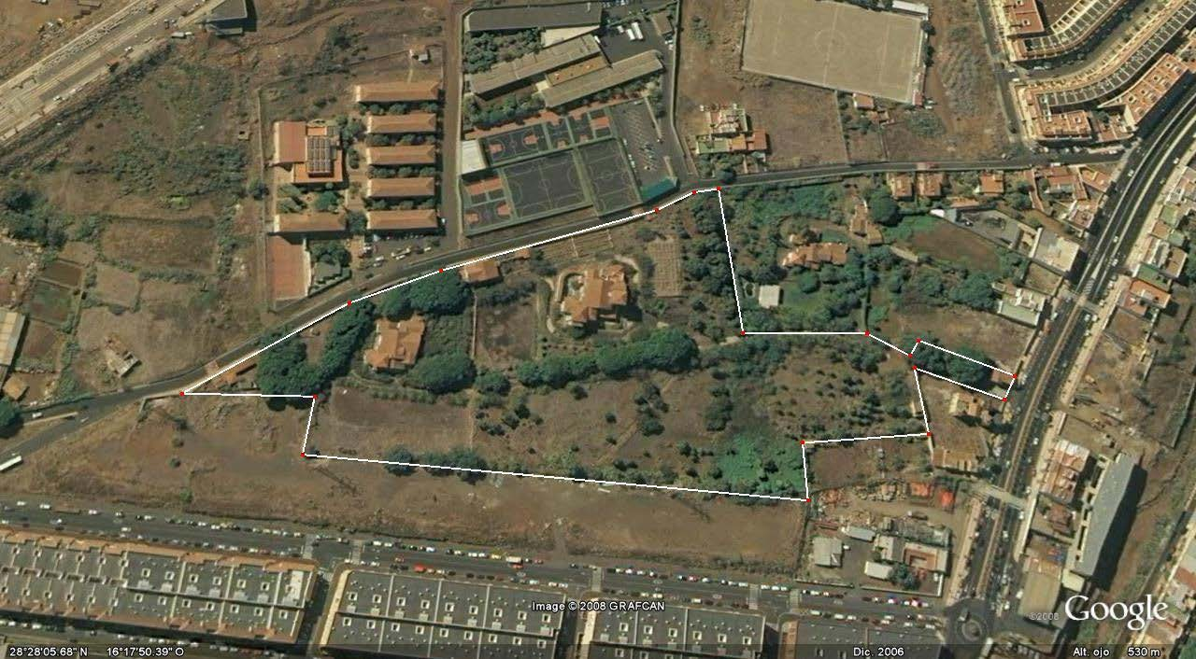

Área destinada a la construcción del Polo Tecnológico de La Laguna



Nombre **Enseñar para emprender**

Objetivo

Presupuesto Calendario

Descripción de las principales caracte- rísticas

Fomentar la cultura del emprendimiento en edades tempranas transmitiendo los valores, habilidades y las competencias necesarias para afrontar los problemas, conflictos y dificul- tades propias de la puesta en marcha de una cooperativa

47.800 €

2014

Programa educativo que potencia las capacidades personales, profesionales y sociales del alumnado de primaria y secundaria de los centros escolares, a través de la impartición de una formación teórico-práctica, en materia de emprendimiento, donde se simula la creación de cooperativas en la que producen y exponen sus propios productos una vez al año y al entorno real, donando parte de los recursos que se obtienen a ONG o entidades sin ánimo de lucro de su ámbito.

San Cristóbal de La Laguna Ciudad de la Ciencia y la Innovación

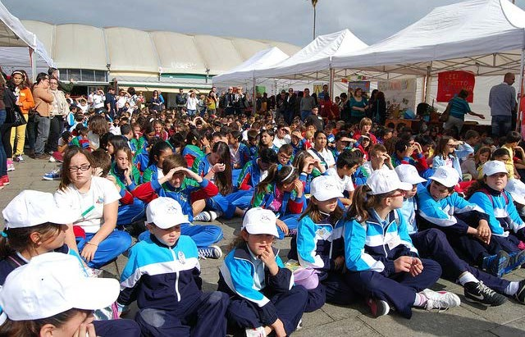 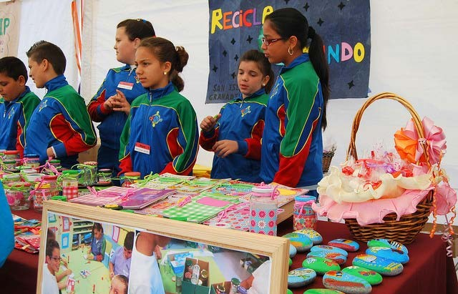

Participantes del evento final de EPE Emprender reciclando



Relación con los objetivos de la Estrategia Europa 2020

En esta edición participaron 25 centros, creándose unas 40 cooperativas reales que desa- rrollaron las estrategias comerciales desde el inicio, con la creación de los estatutos hasta la venta final en una feria de cooperativas organizada. En todo el proceso formativo, eminen- temente práctico, participaron 615 alumnos de los centros pertenecientes al municipio de San Cristóbal de La Laguna y 340 alumnos del resto de municipios.

[http://fg.ull.es/epe/](http://fg.ull.es/epe) <http://vimeo.com/100090533>

Retos sociales - Sociedades inclusivas, innovadoras y seguras

San Cristóbal de La Laguna Ciudad de la Ciencia y la Innovación

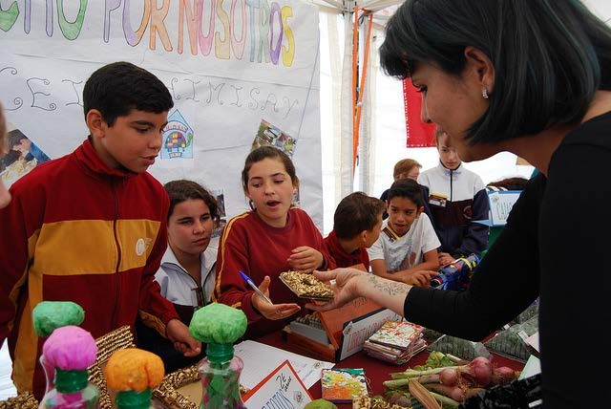 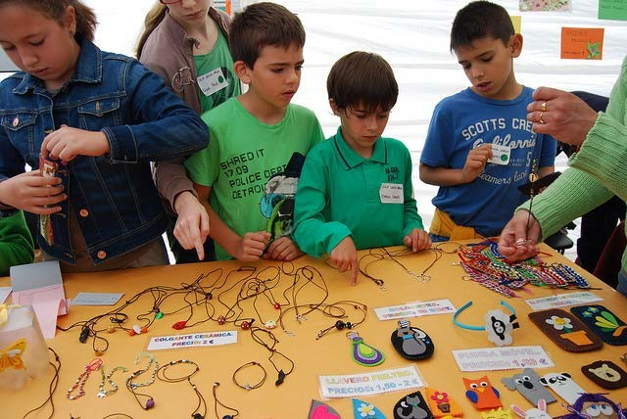

Cooperativas infantiles exponiendo sus productos



Nombre **Emprende.LaLaguna**

Objetivo

Presupuesto Calendario

Descripción de las principales caracte- rísticas

Fomento de la cultura emprendedora, especialmente en empresas basadas en conocimien- to.

50.800 €

2014

Proyecto de formación específica y acompañamiento a promotores de proyectos empre- sariales con motivación a emprender un negocio dentro del Municipio de La Laguna. Durante el programa se trabajan, entre otros temas: el diseño y desarrollo del modelo de negocio, el contraste del mismo con el mercado, la innovación, la tecnología, la gestión empresarial y la viabilidad técnico-económica.

San Cristóbal de La Laguna Ciudad de la Ciencia y la Innovación

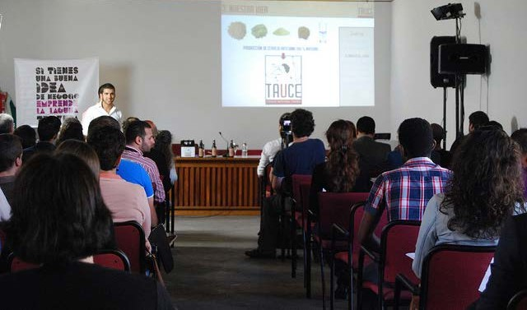

Emprendedor presentando su proyecto



Relación con los objetivos de la Estrategia Europa 2020

Dentro de las actividades realizadas se encuentran las siguientes:

* Cápsulas de Generación de Ideas Empresariales
* Laboratorio de Ideas Empresariales
* Paquete autónomo
* Taller de Iniciativas Empresariales
* Foro de Presentación de Proyectos Empresariales
* Asesoramientos para emprendedores

Durante todo el proyecto han sido 348 potenciales emprendedores los que han participado en alguna de las actividades previstas para ellos.

[http://fg.ull.es/emprendelalaguna/](http://fg.ull.es/emprendelalaguna)

Liderazgo industrial - Innovación en las PYME - Acceso a financiación de riesgo

San Cristóbal de La Laguna Ciudad de la Ciencia y la Innovación

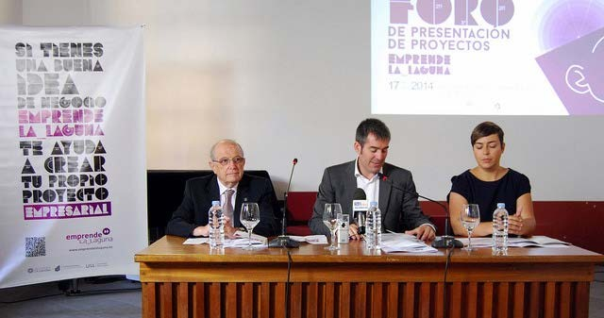

Apertura Foro de Presentación de Proyectos Empresariales



Nombre Objetivo

Presupuesto Calendario

Descripción de las principales caracte- rísticas

Relación con los objetivos de la Estrategia Europa 2020

###### Unidad de cultura científica y de la innovación de la Universidad de La La- guna (UCC+i)

Mejorar e incrementar la formación, la cultura y los conocimientos científicos de los ciuda- danos

Recursos propios 2014

A través de diversas acciones se fomenta la divulgación y promoción científica dirigidas a la sociedad en general. Dentro de estas acciones se puede diferenciar las siguientes:

* La participación en ferias científicas: [Foro de Innovación del Parque Científico y Tecno-](http://www.pctt.es/fi2/)

[lógico de Tenerif](http://www.pctt.es/fi2/)e y el [Foro Cocinarte](http://www.aytolalaguna.com/detalle_noticia_la_laguna.jsp?DS56.PROID=166300)

* Acciones dirigidas al alumnado de secundaria, bachillerato y formación profesional para el fomento de las vocaciones científicas y profesionales: [Torneo First Lego League](http://www.fllcanarias.com/) [Canarias](http://www.fllcanarias.com/), [Seminario Erwin Neher](http://www.fg.ull.es/es/noticia/mas_de_300_personas_asisten_a_un_seminario_del_premio_nobel_de_medicina_erwin_neher_en_la_facultad_de_medicina_de_la_ull/1831/), [Concurso de cristalización en la Escuela 2014](http://www.fg.ull.es/es/noticia/el_concurso_de_cristalizacion_en_la_escuela_2014_ya_tiene_a_sus_ganadores_territoriales/1921/), [Fo-](http://www.fg.ull.es/es/noticia/el_alumnado_participante_en_el_proyecto_vocaciones_cientificas_de_la_ull_continua_con_las_visitas_a_empresas_y_administraciones/1915/) [mento de las vocaciones científica](http://www.fg.ull.es/es/noticia/el_alumnado_participante_en_el_proyecto_vocaciones_cientificas_de_la_ull_continua_con_las_visitas_a_empresas_y_administraciones/1915/)s y [Campus Científico de Verano](http://www.fg.ull.es/es/noticia/se_clausura_el_campus_cientifico_para_jovenes_de_la_universidad_de_la_laguna/2199/)

En total han sido más de 800 alumnos los que se han beneficiado de las distintas acciones llevadas a cabo.

Ciencia excelente

San Cristóbal de La Laguna Ciudad de la Ciencia y la Innovación



###### Nombre Creactiva 4: Social media day

Objetivo

Presupuesto Calendario

Descripción de las principales caracte- rísticas

Relación con los objetivos de la Estrategia Europa 2020

Acercar la innovación de la comunicación a través de las redes sociales a emprendedores, profesionales y pequeñas empresas.

0 €

2014

Es un evento referencia a nivel regional que va dirigido a profesionales, empresas y empren- dedores que tengan interés en conocer las últimas tendencias en redes sociales. Esta jornada se ha consolidado y va por su cuarta edición en la ciudad. Tradicionalmente se compone de charlas y talleres enfocados para que los participantes adquieran las destrezas principales en el campo de las redes sociales. [http://fg.ull.es/creactiva4/](http://fg.ull.es/creactiva4)

Liderazgo industrial - Innovación en las PYME

San Cristóbal de La Laguna Ciudad de la Ciencia y la Innovación

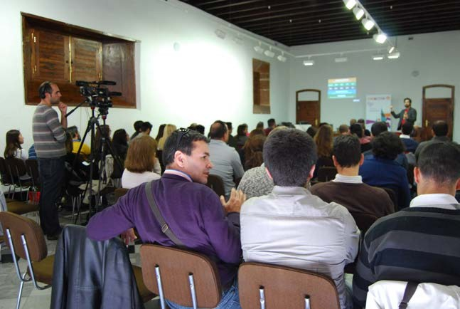 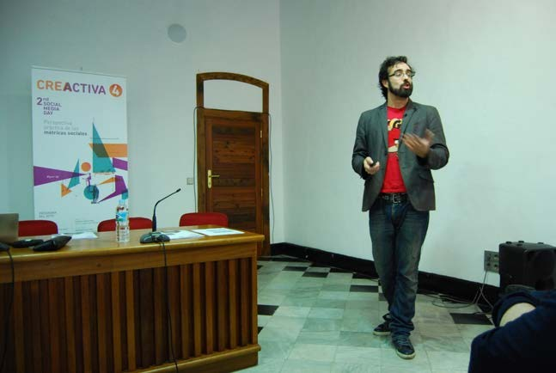

Charla impartida durante las jornadas Kilian Barrera. Welovroi. Emprendedor



Nombre **II Startup Weekend Tenerife**

Objetivo

Presupuesto Calendario

Descripción de las principales caracte- rísticas

Promover el nacimiento de startup innovadoras a través de las nuevas ideas planteadas por sus participantes de diversos perfiles.

0 €

2014

Es un evento de emprendimiento consolidado a nivel mundial (más de 90 países) En la isla de Tenerife, sus dos primeras ediciones se han desarrollado en la ciudad de San Cristóbal de La Laguna.

Participan en él, desde desarrolladores de software, programadores, diseñadores gráficos y web, hasta expertos en marketing y comunicación, comerciales... Toda persona interesa- da en crear una startup con espíritu emprendedor puede inscribirse y trabajar en equipo durante un fin de semana (54 horas) desarrollando modelos de negocio innovadores que intentarán defender ante un jurado final. Todo ello con la supervisión y seguimiento de mentores con amplia experiencia en este tipo de negocios. [http://tenerife.startupweekend.org](http://tenerife.startupweekend.org/)/

Relación con los ob- jetivos de la Estrate- gia Europa 2020

Liderazgo industrial - Innovación en las PYME

San Cristóbal de La Laguna Ciudad de la Ciencia y la Innovación

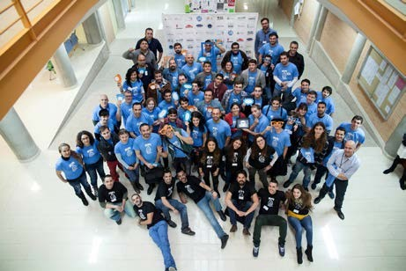 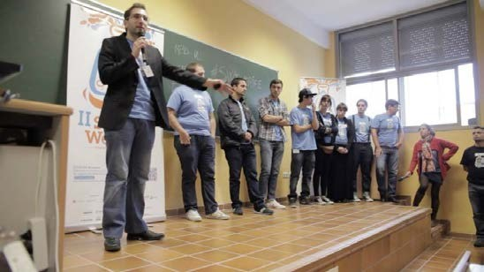

Foto final de los participantes del II SWTF Uno de los equipos ganadores durante a presentación de su Startup

**RELACIÓN DE PROYECTOS PREVISTOS PARA EL PERIODO 2014-2016**

Nombre Objetivo Presupuesto Calendario

Descripción de las principales características

###### Árbol Solar WIFI

Construcción de un espacio Solar - WIFI 53.000€

Finales de 2014

El proyecto consiste en la dinamización de un espacio abierto alrededor de la instalación de un árbol energéticamente independiente que ofrecerá WIFI y servirá de meeting point. Adicionalmente el espacio contará con máquinas de ejercicio que generen electricidad almacenable en los sistemas de acumulación de la instalación, elementos arquitectónicos funcionales en los jardines y un rocó- dromo.

Relación con los objetivos de la Estrategia Europa 2020

Retos sociales - Energía segura, limpia y eficiente - Acción por el clima, eficiencia de los recursos y materias primas

San Cristóbal de La Laguna Ciudad de la Ciencia y la Innovación



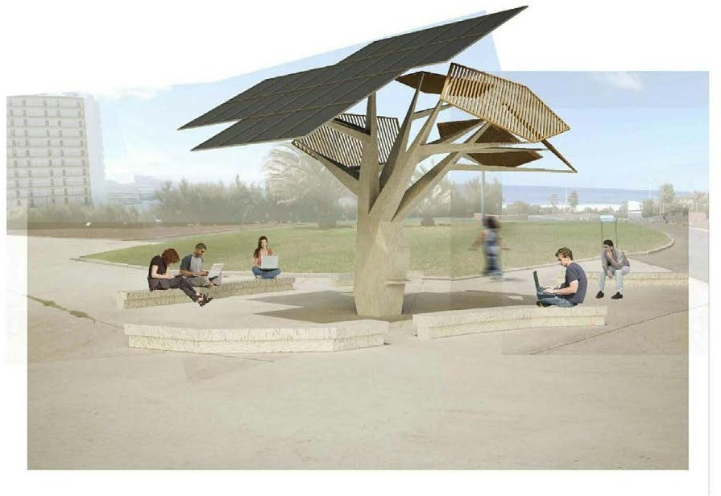

Diseño del árbol solar Wifi

Nombre Objetivo Presupuesto Calendario

Descripción de las principa- les características

Relación con los objetivos de la Estrategia Europa 2020

###### Proyecto BitABit

Facilitar a jóvenes el acceso a los materiales necesarios para aprender robótica mediante Arduino.

* 1. € (anual) 2014 - 2015

El proyecto nace con la intención de ayudar a mejorar las perspectivas de futuro de jóvenes en situa- ción de riesgo social despertando su interés por la programación, la robótica y la electrónica. Para lograrlo se ofrece a los jóvenes la posibilidad de utilizar materiales relacionados con la robótica, concretamente con Arduino. Una vez hecho esto, se prestará a través de Internet y de talleres pre- senciales, una guía práctica al aprendizaje que consistirá en la proposición de ejercicios básicos de iniciación y un seguimiento de dudas, con la idea de guiar el proceso. Así pues, el proyecto BitaBit se une al espíritu que fomenta participar, colaborar y compartir habilidades y experiencia en Internet utilizando Arduino (placa + componentes electrónicos). El público objetivo son los alumnos de educa- ción secundaria con edades comprendidas entre los 12 y 16 años y con cierto interés en herramientas de programación y robótica.

Retos sociales - Sociedades inclusivas, innovadoras y seguras

San Cristóbal de La Laguna Ciudad de la Ciencia y la Innovación

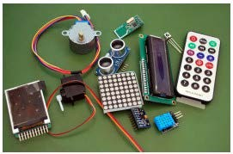 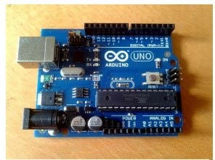

Materiales de aprendizaje Arduino Placa de Aprendizaje Arduino Uno



#### RELACIÓN DE PROYECTOS PREVISTOS PARA EL PERIODO 2014-2020

Nombre Objetivo

Presupuesto Calendario

Descripción de las principa- les características

###### Elaboración y Aplicación del Plan de Optimización Energética en Edificios Públicos

Elaboración del Plan de Optimización Energética elaborado para los edificios, equipamientos e insta- laciones del municipio de y Ejecución de las medidas de ahorro y eficiencia energética establecidas en el Plan.

El objetivo del plan es dotar a los edificios municipales de sistemas de iluminación más eficientes así como de sistemas de control de la misma.

El objetivo es desarrollar todas las acciones contempladas en la auditoría energética del Ayuntamien- to antes de 2020.

114.325,00 €

2011-2020

• Expectativas de reducción de CO2: 27,34 tCO2 evitadas/año

• Expectativas de ahorro energético: 68 MWh/año

• Expectativas de producción de energía reno vable: 0 MWh/año

Relación con los objetivos de la Estrategia Europa 2020

Acción por el clima, medio ambiente, eficiencia de los recursos y materias primas

San Cristóbal de La Laguna Ciudad de la Ciencia y la Innovación



Nombre Objetivo

Presupuesto Calendario

Descripción de las principa- les características

Relación con los objetivos de la Estrategia Europa 2020

###### Mejora del aislamiento térmico en edificios residenciales

Desarrollo de una campaña cuyo objetivo es la promoción de la mejora del aislamiento térmico de la envolvente térmica de las viviendas a través de la sustitución de ventanas de mejor aislamiento.

El objetivo de la misma es conseguir que el 10% de las viviendas del municipio instale este tipo de medida, logrando un 20% de ahorro energético por vivienda

8.000,00 €

2013-2020

* Expectativas de reducción de CO2: 10,35 tCO2 evitadas/año
* Expectativas de ahorro energético: 25,74 Mwh/año
* Expectativas de producción de energía reno vable: 0 MWh/año

Acción por el clima, medio ambiente, eficiencia de los recursos y materias primas

Nombre Objetivo

Presupuesto Calendario

Descripción de las principa- les características

Relación con los objetivos de la Estrategia Europa 2020

###### Redacción y Ejecución del Plan de Optimización Energética del Alumbrado Público

Elaboración y ejecución de un plan de optimización energética para el alumbrado público del muni- cipio, mediante dotación al mismo de tecnologías de control así como las sistemas de alumbrado por otro más eficientes.

1.600.000,00 €

2012-2020

* + Expectativas de reducción de CO2: 150 tCO2 evitadas/año
  + Expectativas de ahorro energético: 250 MWh/año
  + Expectativas de producción de energía renovable: 0 MWh/año

Acción por el clima, medio ambiente, eficiencia de los recursos y materias primas

San Cristóbal de La Laguna Ciudad de la Ciencia y la Innovación



Nombre Objetivo

Presupuesto Calendario

Descripción de las principa- les características

Relación con los objetivos de la Estrategia Europa 2020

###### Implantación de programas de gestión de combustible, sistemas de control y segui- miento de mantenimiento de flotas públicas

La flota municipal consta de un número total de 61 vehículos, por lo que para su control y seguimiento de su mantenimiento preventivo y control de su consumo; así como del uso oficial del vehículo se implantará un sistema de gestión y control de la flota municipal. Se pretende con ello conseguir un ahorro del 20% de consumo total.

60.000,00 €

2016-2020

* + Expectativas de reducción de CO2: 58,76 tCO2 evitadas/año
  + Expectativas de ahorro energético: 236 MWh/año
  + Expectativas de producción de energía renovable: 0 MWh/año

Acción por el clima, medio ambiente, eficiencia de los recursos y materias primas

Nombre Objetivo

Presupuesto Calendario

Descripción de las principa- les características

Relación con los objetivos de la Estrategia Europa 2020

###### Renovación de la Flota Municipal con vehículos eficientes

El objetivo De esta medida es la renovación parcial de la flota municipal con mayor consumo debido. Se pretende una renovación de, 11 motos por motos eléctricas y de 9 vehículos por vehículos híbridos.

325.000,00 €

2014-2020

* + Expectativas de reducción de CO2: 18,17 tCO2 evitadas/año
  + Expectativas de ahorro energético: 69,28 MWh/año
  + Expectativas de producción de energía renovable: 0 MWh/año

Acción por el clima, medio ambiente, eficiencia de los recursos y materias primas

San Cristóbal de La Laguna Ciudad de la Ciencia y la Innovación



Nombre Objetivo

Presupuesto Calendario

Descripción de las principa- les características

Relación con los objetivos de la Estrategia Europa 2020

###### Fomento del uso del transporte Público

A través de la oficina de la movilidad, se lanzará una actuación para el fomento del uso del transporte público, cuyo objetivo es el uso del mismo en detrimento del transporte privado.

Dentro del programa de movilidad del municipio, se recogen las actuaciones diseñadas para au- mentar la calidad de los servicios a los viajeros con dos objetivos concretos: Mejorar la rapidez, información y comodidad de los viajes en transporte público con actuaciones sobre la distribución de la oferta (líneas y paradas), capacidad, horarios, etc. Se pretende conseguir un ahorro de emisiones del 3% con esta medida.

7.497,00 €

2015-2020

* Expectativas de reducción de CO2: 1.391,33 tCO2 evitadas/año
* Expectativas de ahorro energético: 5.531,07 MWh/año
* Expectativas de producción de energía renovable: 0 MWh/año

Acción por el clima, medio ambiente, eficiencia de los recursos y materias primas

Nombre Objetivo

Presupuesto Calendario

Descripción de las principa- les características

Relación con los objetivos de la Estrategia Europa 2020

###### Fomento del uso del vehículo híbrido y eléctrico

A través de la oficina de la movilidad, se lanzará una actuación para el fomento del uso del vehículo híbrido y eléctrico para los sectores privado y comercial.

El Ayuntamiento se compromete a promocionar y fomentar la adquisición de Vehículos Eficientes en el municipio. Es por ello que el Ayuntamiento tiene previsto propiciar una infraestructura básica inicial en la vía pública o en aparcamientos de uso público, así como concretar fórmulas que incentiven la ins- talación por parte de los agentes privados de puntos de recarga en aparcamientos privados. Además pondrá en marcha campañas informativas y de asesoramiento a la ciudadanía. Todo esto permitirá que al menos se sustituyan para el próximo año 2020 un 15% del parque de vehículos

15.000,00 €

2015-2020

* Expectativas de reducción de CO2: 4.492,27 tCO2 evitadas/año
* Expectativas de ahorro energético: 17.774,69 MWh/año
* Expectativas de producción de energía renovable: 0 MWh/año

Acción por el clima, medio ambiente, eficiencia de los recursos y materias primas

San Cristóbal de La Laguna Ciudad de la Ciencia y la Innovación



Nombre Objetivo

Presupuesto Calendario

Descripción de las principa- les características

Relación con los objetivos de la Estrategia Europa 2020

###### Fomento de la sustitución de neumáticos por otros más eficientes con etiqueta ener- gética

Desde la oficina de la movilidad se pretende realizar esta medida, cuyo objetivo consiste en fomentar y sensibilizar a la ciudadanía para la sustitución de neumáticos tradicionales por neumáticos eficien- tes o clase A, de forma que se favorezca la disminución del consumo de combustible y por tanto de las emisiones de gases contaminantes.

Se pretende con esta campaña una tasa de éxito del 10%, considerando que este tipo de neumáticos ahorra 0,3 litros por cada 100 Km.

2.500,00 €

2015-2020

* Expectativas de reducción de CO2: 105,23 tCO2 evitadas/año
* Expectativas de ahorro energético: 417,84 MWh/año
* Expectativas de producción de energía renovable: 0 MWh/año

Acción por el clima, medio ambiente, eficiencia de los recursos y materias primas

Nombre Objetivo

Presupuesto Calendario

Descripción de las principa- les características

Relación con los objetivos de la Estrategia Europa 2020

###### Fomento del autoconsumo energético en el hogar

La actuación consistirá en el fomento de las instalaciones fotovoltaicas para la producción de energía eléctrica para el autoconsumo en el sector residencial del municipio a través de la información sobre los beneficios económicos además de proporcionar el asesoramiento tanto técnico como financiero a través de la oficina de la energía del municipio. Se apoyará la medida con una reducción de los impuestos de inmuebles. El objetivo de la campaña es alcanzar una tasa de éxito del 10% con una producción de energía renovable del 50% por hogar.

36.000,00 €

2015-2020

* Expectativas de reducción de CO2: 717,48 tCO2 evitadas/año
* Expectativas de ahorro energético: 0 MWh/año
* Expectativas de producción de energía renovable: 1.784,80 MWh/año

Acción por el clima, medio ambiente, eficiencia de los recursos y materias primas

San Cristóbal de La Laguna Ciudad de la Ciencia y la Innovación



Nombre Objetivo

Presupuesto Calendario

Descripción de las principa- les características

Relación con los objetivos de la Estrategia Europa 2020

###### Fomento de la movilidad peatonal

El objetivo de esta acción es la peatonalización de las arterias principales del municipio, aumentando con ello la movilidad de peatones en detrimento del uso de vehículos. El casco urbano del municipio se caracteriza por su gran oferta comercial, por lo que esta medida supone un proceso de dinamiza- ción de la zona comercial abierta a través de la reducción de emisiones derivadas del tráfico rodado.

5.500.000,00 €

2008-2020

* Expectativas de reducción de CO2: 12,71 tCO2 evitadas/año
* Expectativas de ahorro energético: 49,61 MWh/año
* Expectativas de producción de energía renovable: 0 MWh/año

Acción por el clima, medio ambiente, eficiencia de los recursos y materias primas

Nombre Objetivo

Presupuesto Calendario

Descripción de las principa- les características

Relación con los objetivos de la Estrategia Europa 2020

###### PATRIMONIO HISTÓRICO: Renovación y Optimización Energética de los edificios his- tóricos del municipio

Los edificios históricos y sus características constructivas suelen caracterizarse por carecer de sistemas de energía eficiente.

a Rehabilitación Energética de los edificios se está consolidando como uno de los pilares básicos de la Rehabilitación como solución al alto consumo energético de los edificios existentes. Éstos se han convertido en auténticos depredadores de energía al haberse construido sin la protección térmica adecuada, lo que les convierte en grandes contaminantes atmosféricos por sus altas emisiones de CO2.

1.500.000,00 €

2014-2020

* Expectativas de reducción de CO2: 8,50 tCO2 evitadas/año
* Expectativas de ahorro energético: 21,14 MWh/año
* Expectativas de producción de energía renovable: 0 MWh/año

Acción por el clima, medio ambiente, eficiencia de los recursos y materias primas

San Cristóbal de La Laguna Ciudad de la Ciencia y la Innovación



Nombre Objetivo

###### Promoción del coche en viaje multiusuario

La actuación pretende incentivar, promocionar y colaborar en la creación de un servicio que favorez- ca la creación de empresas de carsharing “integradas” dentro del sistema multimodal de transportes que favorezca y promueva el uso combinado.

Para ello el carsharing se concibe como una fórmula empresarial que se basa en la siguiente estructura:

* + 1. Una empresa gestiona una flota de vehículos. En este sentido, las variables se dan por:
       - El tipo de vehículo (eléctricos)
       - La fórmula para disponer de ellos: Adquisición de flota propia y sistema por el que los

usuarios particulares optimizan el uso su coche y lo ceden a una plataforma que gestiona su alquiler cuando el propietario no lo utiliza.

* + 1. Los pone a disposición de sus clientes
    2. Con una operativa ágil, flexible y adaptable
    3. Basada en las nuevas tecnologías por medio de plataformas en internet a través de aplicaciones operables con ordenadores, teléfonos móviles, etc.
    4. Que permite una alternativa real a la posesión de un vehículo para uso privativo.
    5. Y cuyas tarifas se basan en horas de uso y kilómetros recorridos

Presupuesto Calendario

Descripción de las principa- les características

Relación con los objetivos de la Estrategia Europa 2020

45.000,00 €

2015-2020

* Expectativas de reducción de CO2: 108,91 tCO2 evitadas/año
* Expectativas de ahorro energético: 432,97 MWh/año
* Expectativas de producción de energía renovable: 0 MWh/año

Acción por el clima, medio ambiente, eficiencia de los recursos y materias primas

San Cristóbal de La Laguna Ciudad de la Ciencia y la Innovación



Nombre Objetivo

Presupuesto Calendario

Descripción de las principa- les características

Relación con los objetivos de la Estrategia Europa 2020

###### Creación de Red de Itinerarios ciclistas, carriles bici. Sistema de alquiler de bicicletas

En la actualidad, La Laguna cuenta con un carril bici de unos 500 m. Con esta actuación se pretende la creación de una red ciclable de una longitud total de 37 Km. que se fundamenta en la conexión de los principales usos atractores y áreas de concentración de la población del municipio. Se pretende también la creación de un sistema de alquiler de bicicletas, que preste un servicio de movilidad muni- cipal práctico, rápido y pensado para los usos cotidianos, turísticos y de ocio.

500.000,00 €

2015-2020

* Expectativas de reducción de CO2: 18,17 tCO2 evitadas/año
* Expectativas de ahorro energético: 2292,04 MWh/año
* Expectativas de producción de energía renovable: 0 MWh/año

Acción por el clima, medio ambiente, eficiencia de los recursos y materias primas

Nombre Objetivo

San Cristóbal de La Laguna Ciudad de la Ciencia y la Innovación

Presupuesto Calendario

Descripción de las principa- les características

Relación con los objetivos de la Estrategia Europa 2020

###### Creación de la oficina de la movilidad sostenible

Se constituirá una Oficina y Observatorio de la Movilidad que sea capaz de centralizar, planificar y gestionar todo lo relativo a la movilidad y transporte en el municipio. Tendrá como objetivo principal valorar la evolución continua de la ciudad a través de diferentes indicadores de movilidad e implantar las actuaciones previstas en el Plan de Acción. La oficina dispondrá de diferentes líneas de actuación:

* Servicio de Ayuda a la Movilidad, donde se trabajará de manera conjunta con los Agentes de la

Policía Municipal y operadores-concesionarios en el control del tráfico

* Gestión Integral de Aparcamientos Públicos Municipales en coordinación con los Agentes de la Policía Municipal y operadores-concesionarios
* Gestión y puesta en marcha de las actuaciones del Plan de Movilidad Urbano Sostenible

50.000,00 €

2015-2020

* Expectativas de reducción de CO2: 463,78 tCO2 evitadas/año
* Expectativas de ahorro energético: 1.843,69 MWh/año
* Expectativas de producción de energía renovable: 0 MWh/año

Acción por el clima, medio ambiente, eficiencia de los recursos y materias primas

Nombre Objetivo

Presupuesto Calendario

Descripción de las principa- les características

Relación con los objetivos de la Estrategia Europa 2020

###### Planificación de mejoras para el Turismo sostenible (rutas, puntos de recogida, etc.)

Planificación estratégica de puntos de descarga y recogida de turistas que visitan el municipio, evitan- do la congestión del tráfico debido a los autobuses turísticos que actualmente descargan a los turistas en puntos aleatorios del municipio

20.566,00 €

2015-2020

* Expectativas de reducción de CO2: 0,72 tCO2 evitadas/año
* Expectativas de ahorro energético: 2,74 MWh/año
* Expectativas de producción de energía renovable: 0 MWh/año

Acción por el clima, medio ambiente, eficiencia de los recursos y materias primas

Nombre Objetivo

Presupuesto Calendario

Descripción de las principa- les características

Relación con los objetivos de la Estrategia Europa 2020

###### Inclusión de criterios de eficiencia energética en ordenanzas municipales

Actualmente las ordenanzas municipales están carentes de criterios de eficiencia energética, tanto para la contratación de servicios, productos, o actuaciones de distinta índole donde puedan ser valorados criterios energéticos de los mismos. El objetivo de esta medida es aplicar los criterios ener- géticos asociados a servicios, empresas, productos, etc. que requieran de ordenanzas municipales.

0 €

2015-2020

* Expectativas de reducción de CO2: 653,65 tCO2 evitadas/año
* Expectativas de ahorro energético: 1.626 MWh/año
* Expectativas de producción de energía renovable: 0 MWh/año

Acción por el clima, medio ambiente, eficiencia de los recursos y materias primas

San Cristóbal de La Laguna Ciudad de la Ciencia y la Innovación



Nombre Objetivo

Presupuesto Calendario

Descripción de las principa- les características

Relación con los objetivos de la Estrategia Europa 2020

###### Compra de Energía verde por el ayuntamiento

Contratación de Energía limpia 100% renovable por parte del Ayuntamiento de San Cristóbal de La Laguna para el uso en instalaciones municipales.

360.000,00 €

2015-2020

* Expectativas de reducción de CO2: 213,98 tCO2 evitadas/año
* Expectativas de ahorro energético: 532,29 MWh/año
* Expectativas de producción de energía renovable: 0 MWh/año

Acción por el clima, medio ambiente, eficiencia de los recursos y materias primas

Nombre Objetivo

###### Creación de la oficina de la Energía

Se constituirá una Oficina y Observatorio de la Energía que sea capaz de centralizar, planificar y ges- tionar todo lo relativo a la gestión energética del municipio. Se dirigirá tanto a ciudadanos, pymes, industria, administración pública.

Sus líneas de actuación estarán dirigidas a:

* + Planificar el esquema energético del municipio.
  + Asesoramiento a ciudadanos en consultas relativas al uso eficiente de la energía
  + Dinamización del uso de energía renovable y eficiencia energética
  + Planificación energética de las ordenanzas municipales

Presupuesto Calendario

Descripción de las principa- les características

Relación con los objetivos de la Estrategia Europa 2020

50.869,00 €

2014-2020

* Expectativas de reducción de CO2: 924,87 tCO2 evitadas/año
* Expectativas de ahorro energético: 69,28 MWh/año
* Expectativas de producción de energía renovable: 0 MWh/año

Acción por el clima, medio ambiente, eficiencia de los recursos y materias primas

San Cristóbal de La Laguna Ciudad de la Ciencia y la Innovación



Nombre Objetivo

Presupuesto Calendario

Descripción de las principa- les características

Relación con los objetivos de la Estrategia Europa 2020

###### Desarrollo de campañas de sensibilización energética en hogares

El objetivo de la campaña es concienciar, e implicar a la ciudadanía en las mejoras de eficiencia energética que pueden aplicar en los hogares para lograr un ahorro en el consumo eléctrico, así como a difusión del uso racional y eficiente de la energía.

24.000,00 €

2014-2020

* Expectativas de reducción de CO2: 1.195,81 tCO2 evitadas/año
* Expectativas de ahorro energético: 2.974,66 MWh/año
* Expectativas de producción de energía renovable: 0 MWh/año

Acción por el clima, medio ambiente, eficiencia de los recursos y materias primas

Nombre Objetivo

Presupuesto Calendario

Descripción de las principa- les características

Relación con los objetivos de la Estrategia Europa 2020

###### Desarrollo de campañas de Eficiencia Energética en Pymes

Desde la oficina de la energía se crea esta campaña, cuyo objetivo es la optimización de los procesos de trabajo, evaluando sus parámetros de funcionamiento, y por consiguiente sus consumos energéti- cos. El objetivo es el diagnóstico energético de las pymes del municipio, así como difundir el uso de racional de la energía.

3.000,00 €

2014-2020

* Expectativas de reducción de CO2: 304,96 tCO2 evitadas/año
* Expectativas de ahorro energético: 758,62 MWh/año
* Expectativas de producción de energía renovable: 0 MWh/año

Acción por el clima, medio ambiente, eficiencia de los recursos y materias primas

San Cristóbal de La Laguna Ciudad de la Ciencia y la Innovación



Nombre Objetivo

Presupuesto Calendario

Descripción de las principa- les ca-racterísticas

Relación con los objetivos de la Estrategia Europa 2020

###### Creación de la comunidad energética escolar

Desde la oficina de la energía se desarrolla esta actuación que establece dos líneas de acción. La primera es relativa al desarrollo de campañas y formación a escolares en materia de eficiencia energética y energías renovables; y una segunda línea para la ejecución de mejoras en eficiencia energética y energías renovables para los centros escolares.

120.000,00 €

2014-2020

* Expectativas de reducción de CO2: 532,04 tCO2 evitadas/año
* Expectativas de ahorro energético: 1.323,48 MWh/año
* Expectativas de producción de energía renovable: 0 MWh/año

Acción por el clima, medio ambiente, eficiencia de los recursos y mate-rias primas

Nombre Objetivo

San Cristóbal de La Laguna Ciudad de la Ciencia y la Innovación

Presupuesto Calendario

Descripción de las principa- les ca-racterísticas

Relación con los objetivos de la Estrategia Europa 2020

###### Formación a los ciudadanos en conducción eficiente y segura

Las técnicas de conducción ecológicas – económicas que se imparten en estos cursos permiten con- seguir múltiples beneficios:

1. Para el propio conductor:
   * Mejora del confort de conducción y disminución de la tensión
   * Reducción del riesgo y gravedad de los accidentes
2. Para el Parque Móvil:
   * Ahorro económico de combustible
   * Menores costes de mantenimiento (frenos, embrague, caja de cambios, neumáticos y motor)
3. Globalmente:
   * Reducción de la contaminación urbana que mejora la calidad del aire respirado
   * Reducción de las emisiones de CO2 y con ello mejora de los problemas del calentamiento de la atmósfera, ayudando a que se cumplan los acuerdos internacionales en esta materia
   * Ahorro de energía a escala nacional que incide en la balanza de pagos y reducción de depen-

dencia energética exterior.

36.000,00 €

2014-2020

* Expectativas de reducción de CO2: 695,66 tCO2 evitadas/año
* Expectativas de ahorro energético: 2.765,57 MWh/año
* Expectativas de producción de energía renovable: 0 MWh/año

Acción por el clima, medio ambiente, eficiencia de los recursos y materias primas

Nombre Objetivo

Presupuesto Calendario

Descripción de las principa- les ca-racterísticas

Relación con los objetivos de la Estrategia Europa 2020

###### Elaboración y ejecución de un plan de cálculo, verificación y com-pensación de Hue- lla de Carbono en todos los sectores del municipio

La HUELLA DE CARBONO, representa una medida para la contribu-ción de las organizaciones a ser entidades socialmente responsables y un elemento más de concienciación para la asunción entre los ciudada-nos de prácticas más sostenibles.

Con esta iniciativa se pretende cuantificar la cantidad de emisiones de GEI, medidas en emisiones de CO2 equivalente, que son liberadas a la atmósfera debido a nuestras actividades cotidianas o a la comercializa-ción de un producto. Una vez calculadas dichas emisiones, se propone la compensa- ción de parte de estas emisiones a través de proyectos verdes certificados para la compensación. De esta manera, se pretende no sólo reducir las emisiones del municipio, sino crear una economía social alternativa, creando puestos de trabajo y beneficios económicos para el municipio.

600.000,00 €

2015-2020

* Expectativas de reducción de CO2: 19.444,70 tCO2 evitadas/año
* Expectativas de ahorro energético: 0 MWh/año
* Expectativas de producción de energía renovable: 0 MWh/año

Acción por el clima, medio ambiente, eficiencia de los recursos y materias primas

San Cristóbal de La Laguna Ciudad de la Ciencia y la Innovación



PAGINA

# 6. CONTRATOS DE COMPRA PÚBLICA INNOVADORA LICITADOS EN 2013

San Cristóbal de La Laguna Ciudad de la Ciencia y la Innovación



93

San Cristóbal de La Laguna Ciudad de la Ciencia y la Innovación

# CONTRATOS DE COMPRA PÚBLICA INNOVADORA LICITA-

**DOS EN 2013**

No existen contratos de compra pública innovadora licitados por el Ayuntamiento en 2013.

Se prevén proyectos e iniciativas de compra pública innovadora durante los próximos años (2014-2016) pero no estamos en condiciones de detallarlos al no haber sido aprobados aún por el Consistorio.



**7. PREMIOS Y GALARDONES**

95

PAGINA

 San Cristóbal de La Laguna Ciudad de la Ciencia y la Innovación

# PREMIOS Y GALARDONES

La ciudad de San Cristóbal de La Laguna ha recibido los siguientes premios, menciones o distin- ciones

##### Premio

Premio a la labor de la Unidad Operativa de Policía Medioambiental

**Año**

2014

##### Organo/Institución concesor/a

Gobierno de Canarias

##### Ámbito

Regional

##### Referencias

[http://lalagunaahora.](http://lalagunaahora.com/?p=63) [com/?p=63](http://lalagunaahora.com/?p=63)

Premio Miguel Hernán- dez por el proyecto "La Laguna Ciudad de Aprendizaje"

2013

Ministerio de Educación y Cultura

Nacional

[http://www.aytolalaguna.](http://www.aytolalaguna.com/detalle_noti-cia_la_laguna.jsp?DS56.PROID=174865) [com/detalle_noti-cia_la_lagu-](http://www.aytolalaguna.com/detalle_noti-cia_la_laguna.jsp?DS56.PROID=174865) [na.jsp?DS56.PROID=174865](http://www.aytolalaguna.com/detalle_noti-cia_la_laguna.jsp?DS56.PROID=174865)

Premio buenas prácticas en drogodependencias por el proyecto "El baúl volador"

2012

Federación Española de Municipios y Provincias, FEMP y Ministerio de Sani- dad, Servicios e Igualdad

Nacional

[http://www.laopinion.es/](http://www.laopinion.es/la-laguna/2012/12/31/premio-baul-volador/452980.html)

[la-laguna/2012/12/31/pre-](http://www.laopinion.es/la-laguna/2012/12/31/premio-baul-volador/452980.html) [mio-baul-volador/452980.](http://www.laopinion.es/la-laguna/2012/12/31/premio-baul-volador/452980.html) [html](http://www.laopinion.es/la-laguna/2012/12/31/premio-baul-volador/452980.html)

San Cristóbal de La Laguna Ciudad de la Ciencia y la Innovación



Premio Reina Sofía en materia de prevención de drogodependencias por el proyecto "Que quede entre amigos"

2010

Casa Real

Nacional

[http://quequedeentreamigos.](http://quequedeentreamigos.wordpress.com/premio) [wordpress.com/premio-rei](http://quequedeentreamigos.wordpress.com/premio)- na-sofia/

Premio Accesibilidad al casco/ peatonalización de las calles

2009

Cabildo de Tenerife

Insular

[http://biblioteca.sinpromi.es/](http://biblioteca.sinpromi.es/biblioteca/descarga/boletin/b23/201109-lo-34.pdf) [biblioteca/descarga/boletin/](http://biblioteca.sinpromi.es/biblioteca/descarga/boletin/b23/201109-lo-34.pdf) [b23/201109-lo-34.pdf](http://biblioteca.sinpromi.es/biblioteca/descarga/boletin/b23/201109-lo-34.pdf)

Premio Gestión Deporti- va en Canarias

Premio Nacional al Comercio Interior

PATRIMONIO DE LA HUMANIDAD

2009

2008

1999

Asociación Canaria de Gestores del Deporte

Ministerio de Industria, Turismo y Comercio

UNESCO

Regional

Nacional

Internacio- nal

[http://www.eldia.es/2007-](http://www.eldia.es/2007-06-16/laguna/laguna1prn.htm) [06-16/laguna/laguna1prn.](http://www.eldia.es/2007-06-16/laguna/laguna1prn.htm) [htm](http://www.eldia.es/2007-06-16/laguna/laguna1prn.htm)

[http://www.laopinion.es/](http://www.laopinion.es/tenerife/2009/10/09/sebastian-ve-ejemplar-actividad-comercial-lagunera/248061.html) [tenerife/2009/10/09/sebas-](http://www.laopinion.es/tenerife/2009/10/09/sebastian-ve-ejemplar-actividad-comercial-lagunera/248061.html) [tian-ve-ejemplar-actividad-co-](http://www.laopinion.es/tenerife/2009/10/09/sebastian-ve-ejemplar-actividad-comercial-lagunera/248061.html) [mercial-lagunera/248061.](http://www.laopinion.es/tenerife/2009/10/09/sebastian-ve-ejemplar-actividad-comercial-lagunera/248061.html) [html](http://www.laopinion.es/tenerife/2009/10/09/sebastian-ve-ejemplar-actividad-comercial-lagunera/248061.html)

[http://whc.unesco.org/en/](http://whc.unesco.org/en/list/929) [list/929/](http://whc.unesco.org/en/list/929) [http://www.ciudadespatri-](http://www.ciudadespatrimonio.org/ciudades/index.php?cd=9) [monio.org/ciudades/index.](http://www.ciudadespatrimonio.org/ciudades/index.php?cd=9) [php?cd=9](http://www.ciudadespatrimonio.org/ciudades/index.php?cd=9)

San Cristóbal de La Laguna Ciudad de la Ciencia y la Innovación



**8. APOYOS A LA CANDIDATURA**

98

PAGINA

 San Cristóbal de La Laguna Ciudad de la Ciencia y la Innovación

San Cristóbal de La Laguna Ciudad de la Ciencia y la Innovación

# APOYOS A LA CANDIDATURA

Las siguientes entidades públicas, organismos y empresas de relevancia apoyan la candidatura de la Ciudad de La Laguna a la distinción de “Ciudad de la Ciencia y la Innovación”

**1. Cabildo de Tenerife 2. Instituto de Astrofísica de Canarias**



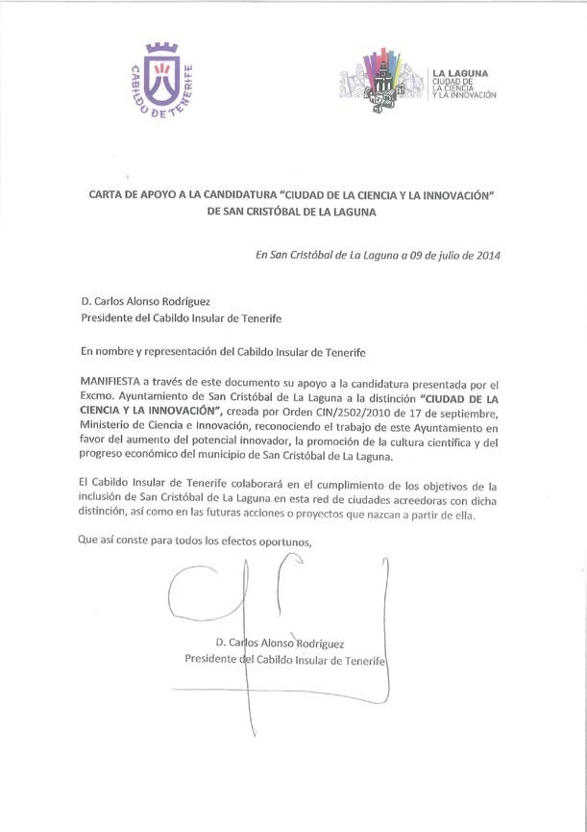

San Cristóbal de La Laguna Ciudad de la Ciencia y la Innovación

**3. Universidad de La Laguna 4. Fundación General de la Universidad**

**de La Laguna**



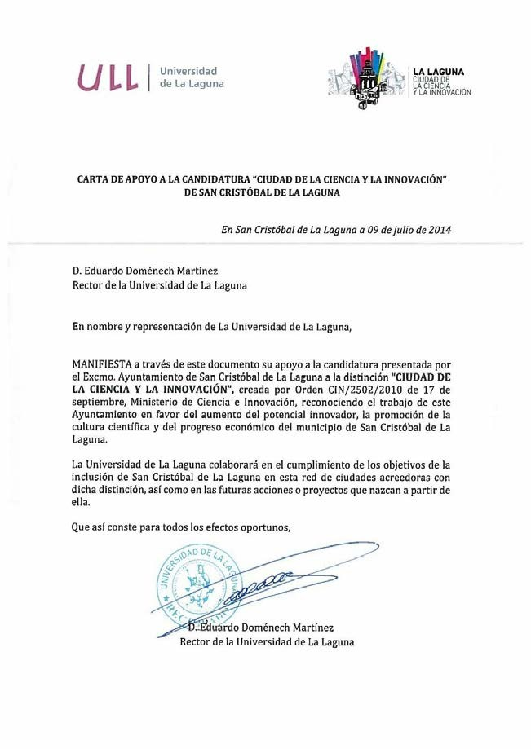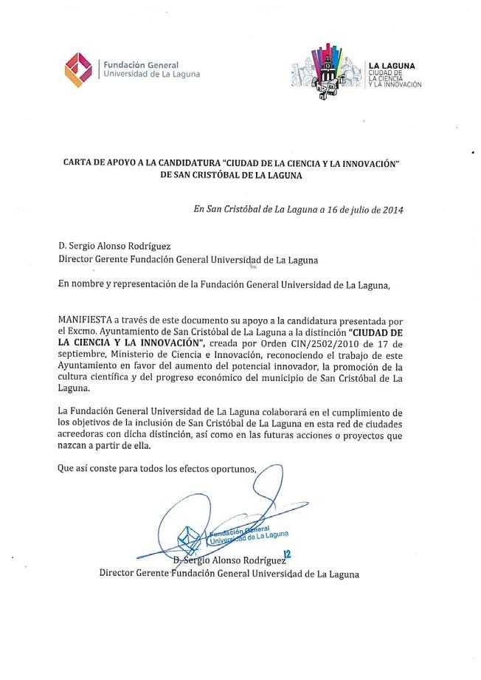

1. **Parque Científico y Tecnológico de Tenerife**
2. **Cluster TIC “Insignia Empresarial”**

San Cristóbal de La Laguna Ciudad de la Ciencia y la Innovación



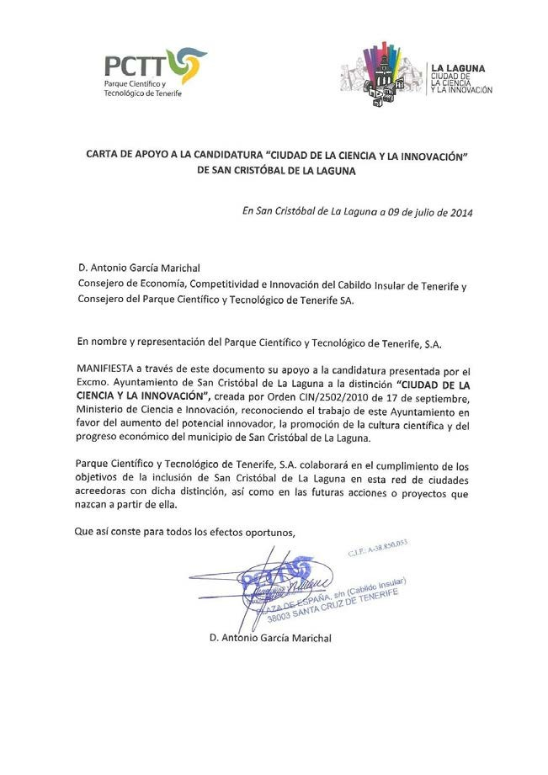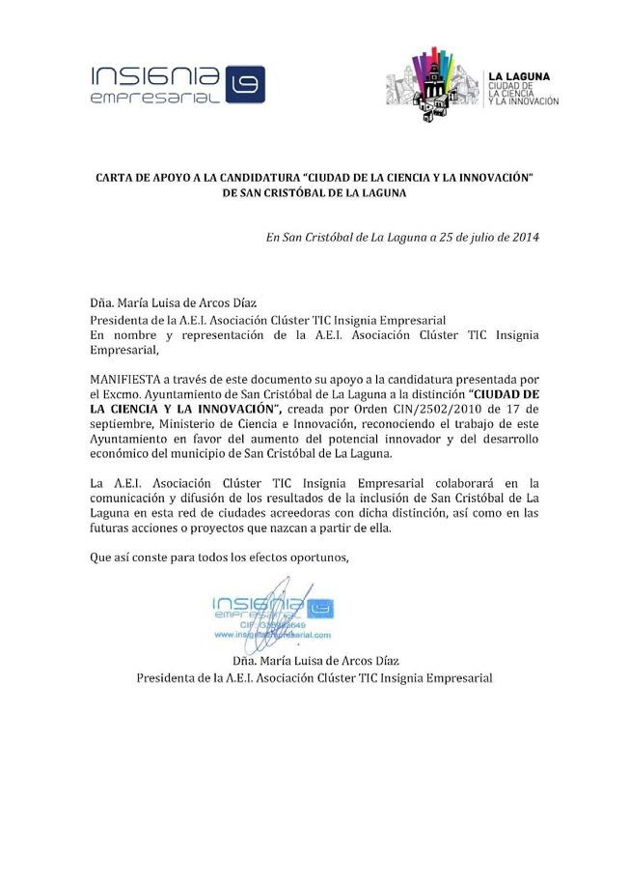

##### Cluster Canario del Transporte y La Logística

1. **Instituto Canario de Investigaciones Agrarias**

San Cristóbal de La Laguna Ciudad de la Ciencia y la Innovación



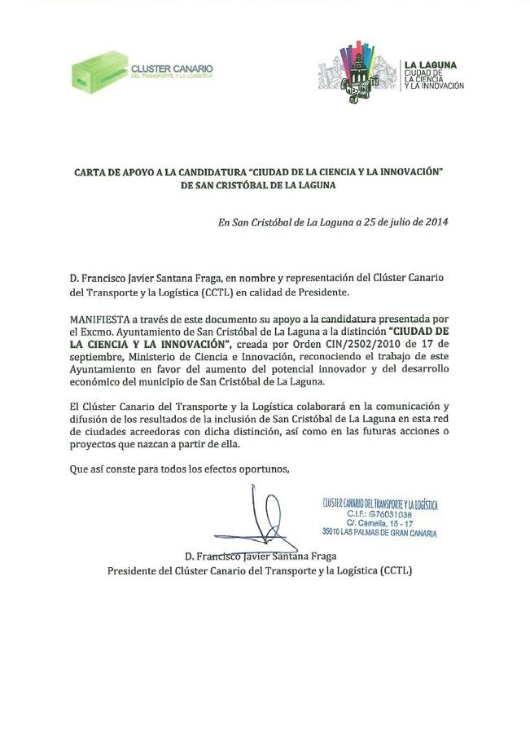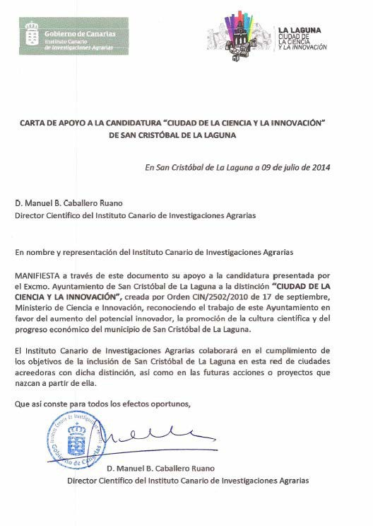

##### Instituto de Productos Naturales y Agrobiología

1. **Teidagua**

San Cristóbal de La Laguna Ciudad de la Ciencia y la Innovación



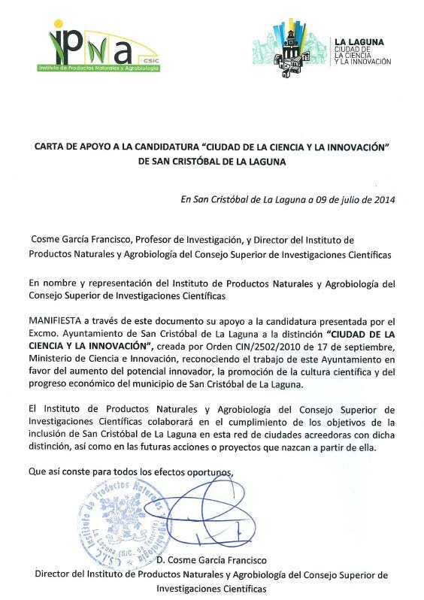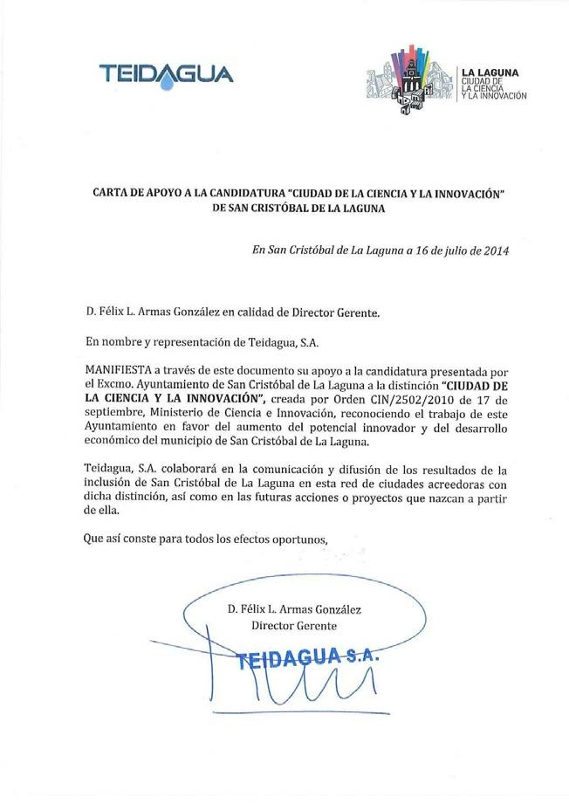

1. **Asociación de Comerciantes y Propietarios de Locales de las Chum- beras y Camino de la Hornera**
2. **Brandia Mediabranding S.L.**

San Cristóbal de La Laguna Ciudad de la Ciencia y la Innovación

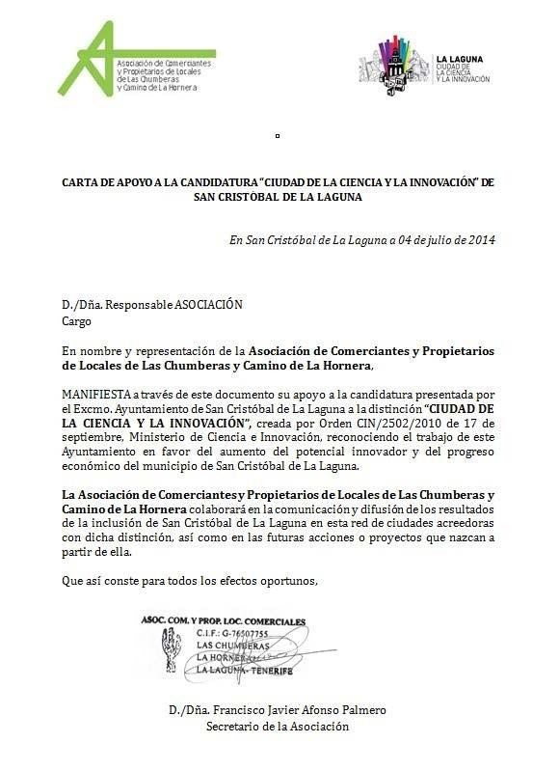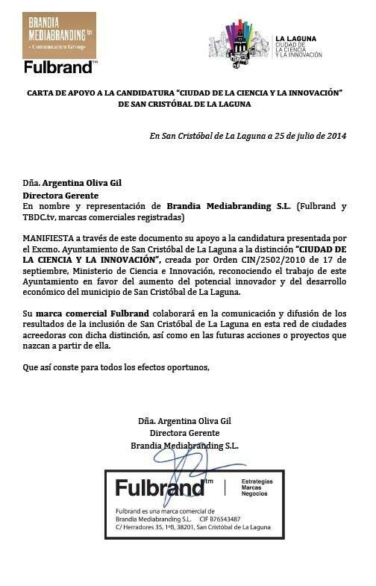



 San Cristóbal de La Laguna Ciudad de la Ciencia y la Innovación

**13. La Laguna Valley**

105

PAGINA

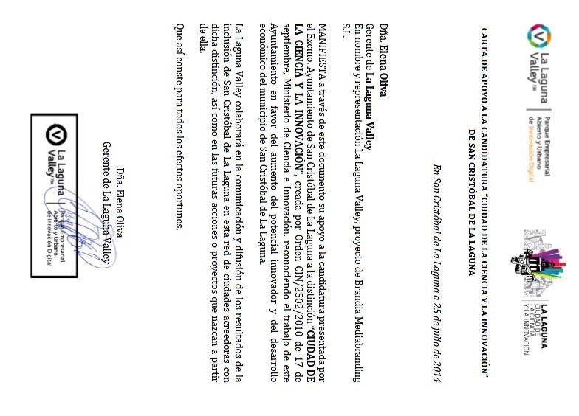

PAGINA

# 9. IMPACTO DE LOS PROYECTOS INNOVADORES LLEVADOS A CABO.

San Cristóbal de La Laguna Ciudad de la Ciencia y la Innovación



106

San Cristóbal de La Laguna Ciudad de la Ciencia y la Innovación

# IMPACTO DE LOS PROYECTOS INNOVADORES LLEVADOS A CABO.

Como rezan las bases de la distinción “Ciudad de la Ciencia y la Innovación”: *Cada vez más políticos, economistas, investigadores, urbanistas y científicos coinciden en que las ciudades del conocimiento lo son como consecuencia de un proceso de planificación y gestión derivado de una apuesta firme por potenciar el capital de conocimiento y las infraestructuras que lo sustentan.* Es por esta **planificación y gestión** decidida, basada en una **apuesta firme** del Ayunta- miento de San Cristóbal de La Laguna, que podemos garantizar la continuidad y sostenibilidad de muchas de las actuaciones realizadas tal y como queda demostrado en la relación de pro- yectos previstos para el periodo 2014-2016.

Todos los proyectos del consistorio se realizan buscando un impacto real, amplio, continuado y sostenido en el tiempo que posicione a la ciudad como referente en las políticas de innovación y promoción empresarial y que permita ampliarlas aún más. Somos y queremos ser más líderes en la creación de ventajas competitivas para nuestra ciudadanía uniendo el capital intelectual y de conocimiento de nuestros recursos humanos con avanzadas infraestructuras innovadoras científicas, tecnológicas y sociales.

Así pues, la valoración de los proyectos innovadores desarrollados por el Ayuntamiento y que se detallan en el Apartado 5, se realiza en términos de continuidad y sostenibilidad de las ac- tuaciones realizadas mientras que la planificación de los mismos se alinea con la Estrategia de Especialización Inteligente de Canarias RIS3 y los Objetivos de Europa 2020, lo que se traduce en un impacto directo en estos cinco ejes:

* 1. Empleo.
  2. Incremento de la inversión pública y privada en I+D.



San Cristóbal de La Laguna Ciudad de la Ciencia y la Innovación

* 1. Cambio climático y energía.
  2. Educación.
  3. Pobreza y exclusión social.

Asimismo, las actuaciones realizadas y que afectan positivamente a los cinco ejes definidos, se enmarcan en las líneas estratégicas de ámbito externo definidas como prioritarias por el Ayun- tamiento:

* Sector de las Nuevas Tecnologías. Economía del Conocimiento y Ciudades Inteligentes
* Open Data. Gobierno Abierto
* Municipio Turístico
* Dinamización de los Trámites para la Creación de Empresas
* Ciudad Cultural y Deportiva
* Recuperación de la Agricultura
* Ciudad del Comercio, la Restauración y el Ocio

Según la tipología en la que se clasifican los proyectos, se pueden establecer el siguiente análisis:

#### INICIATIVAS INNOVADORAS DE PRESTACIÓN DE LOS SERVICIOS PÚBLICOS

El Ayuntamiento de La Laguna integra las tecnologías de la información para ofrecer los ser- vicios de más alto valor añadido al ciudadano. Uno de los casos más llamativos es el sistema integral de comunicaciones de seguridad, emergencias y protección civil utilizado por el cuerpo de policía. Un sistema que está en constante evolución para permitir al ciudadano obtener las respuestas de los agentes de manera más ágil. A este ámbito de priorizar la seguridad, también se suma los sistemas de videovigilancia que han hecho disminuir los índices de incidentes, sobre todo en las zonas de ocio de la ciudad.



San Cristóbal de La Laguna Ciudad de la Ciencia y la Innovación

Asimismo, la peatonalización del casco histórico ha hecho que se dinamice la aparición de apli- caciones móviles que ofrecen información a tiempo real tales como la de movilidad inteligente. Con ella se podrá obtener la información y gestionar de las reservas de estacionamiento, tanto en las vías como en los parking del municipio. Además, esta peatonalización y las políticas de dinamización de trámites para la creación de empresas, produce un efecto positivo en la creación de empresas a través de la financiación privada y, por ende, en la creación de empleo, principal- mente en sectores servicios, ocio y restauración.

Desde el punto de vista de la propia administración, se están desarrollando proyectos que van en la línea de utilizar la constante generación de información por parte de los ciudadanos y proce- dimientos para generar instrumentos de análisis. Con esta información se generan indicadores, alertas, cuadros de mando, gráficos, georeferenciación en mapas a niveles de detalle, etc, de los principales datos e información del municipio, facilitando la toma de decisiones en un entorno abierto y cambiante como el de la propia ciudad.

#### INICIATIVAS INNOVADORAS DE GOBIERNO ELECTRÓNICO

El esfuerzo del Ayuntamiento de La Laguna va más allá de las exigencias de la normativa en materia de administración electrónica. Se ha apostado decididamente por abandonar el papel y ofrecer al ciudadano las mayores comodidades a la hora de realizar cualquier trámite. El pro- ducto final es siempre la sede electrónica que es donde el ciudadano percibe el valor del servicio público. Pero para llegar a este punto, se ha tenido que invertir importantes recursos en software, hardware y en el rediseño de los procesos de tramitación. El ejemplo más llamativo del esfuerzo realizado es el caso del Organismo Autónomo de la Gerencia de Urbanismo, el cual que logrado la digitalización de casi 9.000 expedientes desde el 2009, ha transformado todos sus 75 trámi- tes activos de manera online y, en apenas 6 meses de funcionamiento, su sede electrónica cuenta con casi 600 usuarios.



San Cristóbal de La Laguna Ciudad de la Ciencia y la Innovación

Gracias a este esfuerzo del Ayuntamiento, se pone a disposición de todos los ciudadanos del municipio la posibilidad de realizar los trámites online, lo que facilita las gestiones administrati- vas de empresas, emprendedores y ciudadanos.

#### INICIATIVAS INNOVADORAS DE LIBRE ACCESO A LA INFORMACIÓN

La ciudad de San Cristóbal de La Laguna por su tradición e idiosincrasia tiene un carácter plural y abierto. En ese sentido, las políticas de su Ayuntamiento están alineadas a este marco como así lo demuestra una de sus líneas estratégicas: Open Data - Gobierno Abierto.

Son varios los proyectos que se están llevando a cabo para facilitar la reutilización, combinación y transformación de los datos públicos, aportando de este modo valor al ciudadano con una filosofía de transparencia y competitividad. En esta primera etapa en la que se ha habilitado el portal <http://datos.aytolalaguna.es/>, son 3 los conjuntos de datos que el consistorio ha libera- do: densidad de población, censo de comercios y callejero municipal. La Laguna también parti- cipa activamente en un proyecto más ambicioso a nivel regional en el que se pretende escalar al resto de instituciones la liberización de datos (<http://www.opendatacanarias.es/>). Esta apertura de datos se prevee que sea un aliciente que permita la creación de empresas innovadoras que generen nuevos servicios o mejoren productos existentes a través de la explotación de esta infor- mación, especialmente empresas relacionadas con el Big Data, Business Intelligence y Business Analytics.



San Cristóbal de La Laguna Ciudad de la Ciencia y la Innovación

#### INNOVACIÓN ADAPTADA A LA CIUDADANÍA

El desarrollo de la Oficina Técnica de Proyectos del Ayto de La Laguna busca ser un instrumento para crear impacto decisivo a través de ideas, iniciativas y proyectos nuevos en el Municipio a nivel nacional e internacional búscando nueva financiación y construyendo proyectos directa- mente enlazados con las líneas estratégicas del Ayuntamiento.

#### INICIATIVAS INNOVADORAS MEDIO AMBIENTE Y ENERGÍA

El impacto sobre la eficiencia energética afecta a todos los ciudadanos y empresas situadas en el territorio de La Laguna y, como ya hemos señalado, nos alinea directamente con los objetivos de la Estrategia Europa 2020 de crecimiento sostenible con un objetivo claro de reducción general de las emisiones de CO2 para 2020 de un 21% respecto del año base, 2008.

El municipio, a través de su compromiso con el “Pacto de los Alcaldes” y el aumento de la eficien- cia energética ha participado en los últimos años en el evento europeo *Energy Day*, parte de la Semana Europea de la Energía Sostenible. Desde el año 2012 se vienen celebrando diferentes actividades con el fin de difundir y concienciar la necesidad de optimizar el consumo energético. Charlas, talleres infantiles, exposiciones y festivales medioambientales entre otros han servido para dar a conocer a nuestros ciudadanos la necesidad de ser más sostenibles desde el punto de vista energético.

Gracias a este pacto certificado a nivel Europeo y que tiene vigencia **hasta el 2020** podemos asegurar la continuidad y sostenibilidad de muchos de los proyectos y actuaciones ya comenza- das y que se extienden en el tiempo hasta 2016 y más allá.



San Cristóbal de La Laguna Ciudad de la Ciencia y la Innovación

La adhesión al Pacto de Alcaldes y el desarrollo de actuaciones tales como la gestión energética en tiempo real de centros educativos usando redes de sensores inalámbricos o las inversiones en sistemas de control y eficiencia de alumbrado público tienen como objetivo acercar todo lo posible a la ciudadanía la necesidad de reducir y optimizar el consumo energético. Si se tiene en cuenta que el sector residencial supone una gran parte de la energía consumida en el mu- nicipio, es obvio que gran cantidad de propuestas correspondan a acciones de divulgación y fomento. Sin embargo, no sólo se intentará educar, también se realizarán importantes esfuerzos para mejorar las instalaciones existentes y las futuras con el fin de ejemplarizar en el municipio desde el propio Ayuntamiento. Acciones para el transporte, urbanismo, edificios e instalaciones entre otros, junto con iniciativas como la aplicación de huella de carbono y su compensación, pretenden no sólo reducir el consumo energético, sino crear una dinámica económica, social y medioambiental en la que todos los sectores puedan beneficiarse.

**OTRAS INICIATIVAS INNOVADORAS**

La manera de enfocar la creación de nuevas empresas es uno de los aspectos en los que el Ayun- tamiento de La Laguna ha tenido especial atención. Por un lado, atacando la necesidad de que desde edades tempranas los niños tengan conciencia de la importancia social y económica de las empresas dentro de una región ya que es un problema educativo y cultural. Esto se ha llevado a cabo a través del proyecto “Emprender en mi Escuela”, en el cuál se crean cooperativas que producen y comercializan sus propios productos a través de una feria anual. Todo un proceso repleto de experiencias reales que enriquecen el aprendizaje de las habilidades y los valores fundamentales del emprendedor. Casi 1.000 alumnos de 25 centros educativos han participado en 2014, creando 40 cooperativas reales y donando los beneficios obtenidos a organizaciones no gubernamentales.

Por otro lado, el apoyo y asesoramiento a potenciales emprendedores se ha realizado con otro enfoque diferente al tradicional, más acorde con los tiempos cambiantes en los que vivimos. La



San Cristóbal de La Laguna Ciudad de la Ciencia y la Innovación

utilización de metodologías ágiles de emprendimiento y el diseño de acciones muy enfocadas a las necesidades reales de los emprendedores, ha sido el camino elegido por los responsables. El proyecto “Emprende.LaLaguna” es el principal exponente en estas acciones que dan soporte desde la generación de ideas innovadoras hasta la constitución de la empresa, pasando por todo el proceso de maduración, la generación óptima del modelo de negocio y búsqueda de financiación. La Laguna se ha convertido en un polo de atracción de nuevas empresas y así lo demuestran los datos de 2013, en los que más de 600 empresas escogieron la ciudad para iniciar su actividad.

Respecto a la divulgación de cultura científica y de la innovación, el Consistorio cuenta con el apoyo incondicional de la Universidad de La Laguna y el Parque Científico y Tecnológico de Tenerife. Las distintas acciones llevadas a cabo en este ámbito, tales como la participación en ferias científicas o el fomento de las vocaciones científicas, ha llegado en este 2014 a más de 800 alumnos de secundaria, bachillerato y formación profesional.

Dentro de esta categoría de “otros proyectos” se están desarrollando asimismo actuaciones destinadas a promover la innovación en la economía de la salud y asistencial como el proyecto “Que quede entre amigos” premiado por la Casa Real Española con el “Premio Reina Sofía en materia de prevención de drogodependencias” o el “Proyecto Acércame” de seguridad infantil con un impacto en 10 centros docentes afectando a más de 1.000 escolares así como a fami- liares y vecinos de la zona. Asimismo “el baul volador” ha llegado a 26 centros educativos del municipio siendo desarrollado por el 100% de los alumnos o “leemos en el tranvía” ha creado un impacto real en los miles de usuarios diarios del Tranvía Metropolitano de Tenerife.

Por último, debemos resaltar el impacto que va a crear un hito tan relevante como el nuevo **Polo Científico y Tecnológico de La Laguna**, elemento central de la política y estrategia de I+- D+i de La Laguna **para el futuro próximo** y que busca posicionar a la ciudad como capital del conocimiento en la cuenca atlántica.



San Cristóbal de La Laguna Ciudad de la Ciencia y la Innovación

Se trata de un instrumento central para impulsar, fortalecer y desarrollar el sistema ciencia-tecno- logía-empresa en La Laguna, al servicio de la política de I+D del Ayuntamiento y de la política insular que se está desarrollando en materia de I+D+i. La implantación y desarrollo del Polo Científico y Tecnológico constituye, pues, una de las medidas principales del Ayuntamiento para el establecimiento de la ciudad como referente internacional dentro de la Cuenca Atlántica en relación con África. Para ello se articula estrechamente coordinado con el Instituto de Astrofísica de Canarias, la Universidad de La Laguna y el Parque Científico y Tecnológico de Tenerife, los tres firmantes del “convenio para la explotación y construcción del Polo Científico y Tecnológico de La Laguna”.

Cuantitativamente, según los datos extrapolados de la información existente en el consistorio y los datos disponibles en el INE, EPE y el propio MINECO, podemos establecer que el impacto de los proyectos actualmente vigentes es el siguiente:

**Impacto de los proyectos Indicador**

**Valor actual Valor estimado Mejora**

Creación de empleo

Reducción de la tasa de empleo

31%

28%

3%

Financiación privada inducida Incremento de la financiación 2.640.000,00€ 3.247.200,00€

23%

Creación de empresas inno- vadoras

Empresas innovadoras crea- das en el municipio

37

61

65%

Número de ciudadanos bene- ficiados por los proyectos

Número de ciudadanos bene- ficiados

45967

68951

15%



**10. TABLA RESUMEN DE PROYECTOS**

115

PAGINA

 San Cristóbal de La Laguna Ciudad de la Ciencia y la Innovación

# Tabla resumen de proyectos

###### Tabla resumen de los proyectos vigentes

**INICIATIVAS INNOVADORAS DE PRESTACIÓN DE LOS SERVICIOS PÚ-BLICOS**

Movilidad Inteligente: información de las reservas de estacionamiento en las vías y de los parkings en el municipio de San Cristóbal de La Laguna

Observatorio Municipal de Empleo, Economía y Social del Municipio de San Cristóbal de La Laguna OBSERVALALAGUNA

Sistema integral de comunicaciones de Seguridad, emergencias y Pro-tección Civil Sistema de videovigilancia del Ayuntamiento de San Cristóbal de La Laguna Agencia Municipal de Intermediación Laboral (AMILL)

Integración de TICs para la mejora del alcantarillado

###### GOBIERNO ELECTRÓNICO

Sede electrónica del Ayuntamiento de San Cristóbal de La Laguna Carpeta Tributaria del Ayuntamiento de San Cristóbal de La Laguna

Implantación de un Tramitador de expedientes del Ayuntamiento de San Cristóbal de La Laguna Servicios TIC sobre la red tetra de seguridad y emergencias

Centro de Proceso de Datos de Réplica

Sede virtual de administración electrónica del Organismo Autónomo de la Gerencia de Urbanismo

###### LIBRE ACCESO A LA INFORMACIÓN

Open Data La Laguna

Digitalización del Archivo Histórico Municipal

Aplicación móvil para el impulso en el uso, la gestión y control de los Apeaderos

###### INNOVACIÓN ADAPTADA A LA CIUDADANÍA

Oficina Técnica de Proyectos LL (OTPLL)

###### 2014

**440.000,00 €**

30.000,00 €

80.000,00 €

- € 30.000,00 €

100.000,00 €

200.000,00 €

###### 576.647,00 €

60.000,00 €

100.000,00 €

60.000,00 €

15.000,00 €

210.000,00 €

131.647,00 €

###### 69.998,00 €

9.000,00 €

54.000,00 €

6.998,00 €

###### 80.000,00 €

80.000,00 €

San Cristóbal de La Laguna Ciudad de la Ciencia y la Innovación



###### MEDIO AMBIENTE Y ENERGÍA

Gestión Energética en Tiempo Real de Centros Educativos Usando Redes de Sensores Inalámbricos Inversiones en sistemas de control y eficiencia de alumbrado público (A.P.)

III Naturman La Laguna

Optimización de los recursos hídricos

###### OTROS PROYECTOS

Proyecto Acércame

“Que quede entre amigos”, líderes entre iguales educando en salud Construir una vida construir una comunidad. El baúl volador.

Leemos en el tranvía

Vivero de empresas culturales Smartcities - Foro Nueva Ciudad La Laguna Valley

TEDx La Laguna World Island Shake

Polo Científico Tecnológico Enseñar para emprender Emprende.LaLaguna

Unidad de cultura científica y de la innovación de la Universidad de La Laguna (UCC+i) Creactiva 4: Social media day

II Startup Weekend Tenerife

###### Total

**655.800,00 €**

18.000,00 €

127.800,00 €

10.000,00 €

500.000,00 €

###### 270.600,00 €

2.000,00 €

23.000,00 €

95.000,00 €

2.000,00 €

23.000,00 €

4.000,00 €

18.000,00 €

- € 5.000,00 €

- € 47.800,00 €

50.800,00 €

- €

- €

- €

###### 2.093.045,00 €

San Cristóbal de La Laguna Ciudad de la Ciencia y la Innovación



**Tabla resumen de los proyectos previstos para el periodo 2014-2016**

San Cristóbal de La Laguna Ciudad de la Ciencia y la Innovación

Árbol Solar WIFI Proyecto BitABit_

Elaboración y Aplicación del Plan de Optimización Energética en Edificios Públicos Mejora del aislamiento térmico en edificios residenciales

Redacción y Ejecución del Plan de Optimización Energética del Alumbrado Público

Implantación de programas de gestión de combustible, sistemas de control y seguimiento de manteni- miento de flotas públicas

Renovación de la Flota Municipal con vehículos eficientes Fomento del uso del transporte Público

Fomento del uso del vehículo híbrido y eléctrico

Fomento de la sustitución de neumáticos por otros más eficientes con etiqueta energética Fomento del autoconsumo energético en el hogar

Fomento de la movilidad peatonal

PATRIMONIO HISTÓRICO: Renovación y Optimización Energética de los edificios históricos del municipio Promoción del coche en viaje multiusuario

Creación de Red de Itinerarios ciclistas, carriles bici. Sistema de alquiler de bicicletas Creación de la oficina de la movilidad sostenible

Planificación de mejoras para el Turismo sostenible (rutas, puntos de recogida, etc.) Inclusión de criterios de eficiencia energética en ordenanzas municipales

Compra de Energía verde por el ayuntamiento Creación de la oficina de la Energía

Desarrollo de campañas de sensibilización energética en hogares Desarrollo de campañas de Eficiencia Energética en Pymes Creación de la comunidad energética escolar

Formación a los ciudadanos en conducción eficiente y segura

Elaboración y ejecución de un plan de cálculo, verificación y compensación de Huella de Carbono en todos los sectores del municipio

###### Total

**Presupuesto**

53.000,00 €

3.000,00 €

114.325,00 €

8.000,00 €

1.600.000,00 €

60.000,00 €

325.000,00 €

7.497,00 €

15.000,00 €

2.500,00 €

36.000,00 €

5.500.000,00 €

1.500.000,00 €

45.000,00 €

500.000,00 €

50.000,00 €

20.566,00 €

- € 360.000,00 €

50.869,00 €

24.000,00 €

3.000,00 €

120.000,00 €

36.000,00 €

600.000,00 €

**11.033.757,00 €**